`

ЭЛЕКТРОТЕХНИКА И ЭЛЕКТРОНИКА

Рабочая тетрадь

Преподаватель ____________________
Факультет ________________________________
Студент__________________________________
Группа______________ Вариант_____________
Зачёт___________________
«____»___________2021 г.

Москва 2021

УДК 621.3.01 (075.8)

Электротехника и электроника: Рабочая тетрадь/
А.В. Кравцов, Л.В. Навроцкая иА.В. — М.: ФГОУ ВПО МГАУ и НПО, 2021.

Рекомендуемая литература
- 1. Горбунов А.Н. и др. Электротехника. — М.: МГАУ, 2005.
2. Волынский Б.Л. и др. Электротехника. — М.: Энергоатомиздат, 1987.

Часть 1 ЛИНЕЙНЫЕ ЭЛЕКТРИЧЕСКИЕ ЦЕПИ
Семинар 1
Расчёт электрической цепи постоянного тока
b
a
R₃
R₂
R₁
E₁
E₂
1 Для заданной электрической цепи при:
E₁=E₂=12 В и R₁=R₂=1 Ом; R₃=2 Ом
- рассчитать по законам Кирхгофа все токи в цепи;
- проверить выполнение первого закона Кирхгофа;
- составить баланс мощностей.

Расчёт цепи
……………………………………………………………………………………………………………………………………………………………………………………………………………………………………………………………………………………………………………………………………………………………………………………………………………………………………………………………………………………………………………………………………………………………………………………………………………………………………………………………………………………………………………………………………………………………………………………………………………………………………………………………………………………………………………………………………………………………………………………………………………………………………………………………………………………………………………………………………
b
a
R₃
R₂
R₁
E₁
E₂
(самостоятельно)
2 Для заданной электрической цепи при:
E₁=E₂=12 В и R₁=R₂=1 Ом; R₃=2 Ом
- рассчитать по законам Кирхгофа все токи в цепи;
- проверить выполнение первого закона Кирхгофа;
- составить баланс мощностей.

Расчёт цепи

САМОСТОЯТЕЛЬНАЯ РАБОТА

Каждый студент выполняет четыре задачи, приводя в работе подробное решение с пояснениями, строит диаграммы и графики.
Номер задания, рисунка и исходные данные выбираются следующим образом. Номер рисунка соответствует порядковому номеру в алфавите первой буквы фамилии.Если порядковый номер буквы – более 10, номер рисунка принимается соответствующим последней цифре «А»номера фамилии. «Б» и «В» – соответствуют порядковым номерам в алфавите соответственно первых букв имени и отчества (если порядковые номера первых букв – более десяти, номера принимаются также по последней цифре).
Например, Ф.И.О. – Сергеев Владимир Петрович. С – 19; В – 3; П – 17; следовательно, принимаем А=9; Б =3; В =7.
Тогда исходные данные к первой задаче будут:
- номер рисунка с электрической схемой: 1–А, т.е. 1.9;
- значение ЭДСЕ₁: 10 +Б =10+3 =13 В;
- значение ЭДСЕ₂: 20 +В = 20 +7 =27 В;
- значение ЭДСЕ₃: 40 +А = 40 + 9 = 49 В;
- сопротивлениеR₁: 1+Б=1+3= 4 Ом;
- сопротивление R₂: 2+В=2+7= 9 Ом;
- сопротивление R₃: 3+А=3 +9=12 Ом;
- сопротивление R₄: 4 +Б+А = 4+3+9=16 Ом;
- сопротивление R₅: 5 +Б+В = 5+3+7=15 Ом;
- сопротивление R₆: 6 +А+В = 6+9+7 =22 Ом.
При выполнении РГРнеобходимо:
1.Соблюдать очередность задач, изложенных в задании.
2.Приводить размерность всех величин в системе единиц СИ.
3.Записывать конечные результаты вычислений не более чем с двумя знаками после запятой.
4.Обеспечить при оформлении графического материала соответствие тре-бованиямЕСКД.
5.Привести в конце работы перечень используемой литературы и дату выполнения работы.
Расчетно-графические работы, не подписанные исполнителем, к рецензии-рованию не принимаются.
ЗАДАЧА 1

Выполнить указанные ниже задания для электрической схемы, изображенной на рис. 1.1–1.10, по данным таблицы 1.1:
- Начертить электрическую схему и записать исходные данные в соответствии с вариантом.
- Записать систему уравнений по первому и второму законам Кирхгофа, необходимую для определения токов в ветвях системы.
- Определить напряжения в узлах методом узловых напряжений, предварительно упростив схему (если это необходимо преобразовать схему к трем узлам).
- Проверить правильность решения, применив первый закон Кирхгофа.
- Составить уравнение баланса мощности и проверить его.
- Построить в масштабе потенциальную диаграмму для внешнего контура.

Таблица 1.1
№-рис. | Е₁, В | Е₂, В | Е₃, В | R₁,Ом | R₂,Ом | R_{3,}Ом | R_{4,}Ом | R_{5,}Ом | R₆ ,Ом
1-А | 10+Б | 20+В | 40+А | 1 + Б | 2 + В | 3 + А | 4+Б+А | 5+Б+В | 6+В+А

1.2
R₁
R₂
R₃
R₄
R₆
R₅
Е₁
Е₃
Е₂
R₁
R₂
R₃
R₄
R₅
Е₃
Е₂

R₂
R₃
R₆
Е₁
Е₃
Е₂
R₁
R₂
R₄
R₅
R₆
Е₁
Е₃
Е₂
R₃
R₁
R₂
R₃
R₄

Е₁
Е₃
Е₂
1.3
1.4
1.5
1.6
R₁
R₂

R₄
R₃
R₅
Е₁
Е₃
Е₂

R₁
R₂
R₄

R₅
Е₁
Е₃
Е₂
R₃
R₁
R₂
R₄
R₅
R₆
Е₁
Е₃
Е₂
R₃
1.8
1.9
R₁
R₃
R₂
R₄
Е₄
1.10
R₃
R₄
Е₁
Е₃
Е₂
1.7
R₁
Е₃
Е₂
R₂
R₁

ЗАДАЧА 2

Выполнить указанные ниже задания для электрической схемы (рис.2.1–2.10) по данным таблицы 2.1.
1.Начертить схему и записать исходные данные в соответствии с вариантом.
2.Определить действующие значения токов в ветвях цепи и напряжений на отдельных участках.
3.Определить численные значения и знаки углов сдвига фаз токов и напряжений.
4.Записать мгновенные значения токов в ветвях цепи.
5.Составить уравнения баланса активной, реактивной и полной мощности и проверить их.
6.Построить векторную диаграмму токов.
7.Определить показания приборов.
Таблица 2.1.

PA

R₁

R₂

R₃

Е

C

L

PW

PV

R₁

R₂

Е

C

L

PW

PV

R₁

R₂

R₃

Е

C

L

PW

C

PV

R₁

R₂

R₃

Е

C

L

PW

2.1

2.2

2.4

R₁

R₂

Е

L

PW

PА

2.3

Е

R₁

R₂

C

L

PW

2.6

2.5

№рисунка | Е, В | ƒ, Гц | С, мкФ | L, мГн | R,Ом
2 - А | 100 +10×Б | 50 | 300 + В | 20 +А | 4 +А+В

R₁
R₂
Е
C
L
PW
PА
2.9
R₁
R₂
Е
C
L
PW
PА
2.10
R₃
PV
PA
R₁
R₂
R₃
Е
C
L
PW
2.7
PА
R₁
Е
C
L
PW
2.8

ЗАДАЧА 3.

Выполнить указанные ниже задания для трехфазной электрической цепи (рис. 3.1–3.10) по данным таблицы 3.1.
1.Определить действующие значения фазных и линейных токов, тока в нейтральном проводе (для четырехпроводной схемы), а также численные значения изнакиих углов, записать мгновенные значения этих токов.
2.Определить действующие значения фазных и линейных напряжений, а также численные значения и знаки их углов, значение угла сдвига фаз между напряжением и током каждой фазы, мгновенные значения этих напряжений.
4.Определить активную, реактивную и полную мощность всей цепи и каждой фазы отдельно.
7.Построить совмещенную векторную диаграмму напряжений и токов.

Таблица 3.1.

№ рисунка | U_{л}, В | f, Гц | R, Ом | Х, Ом
3−А | 380 | 50 | 20+Б+В | 50+А+В

R₁
R₂
R₃
X₁
X₂
X₃
A
B
C
3.1
R₁
R₂
R₃
X₁
A
B
C
3.2
X₂
X₂
X₃
R₁
R₂
R₃
X₁
A
B
C
3.4
X₂
X₃
C
R₁
R₂
R₃
X₁
X₂
X₃
A
B
3.5
X₁
X₂
A
B
C
3.3
X₄
X₃
X₅
X₆
N
R₂
R₁
A
B
C
3.6
N
X₁
X₂
R₃
X₃
X₄
X₁
A
B
C
3.7
X₂
X₃
X₅
X₆
X₃
A
B
C
3.8
X₁
X₂
X₁
X₄
X₇
X₂
X₅
X₈
A
B
C
3.9
X₃
X₆
X₉
C
3.10
X₂
R₁
R₂
R₃
X₁
A
B
X₅
X₂
X₃
X₄
X₆

Решение типовых задач

Раздел 1. Линейные электрические цепи постоянного тока.

Задача 1 (рис. 1)
1
2
Задано: E₁=20 В, E₂=30 В ,E₃=50В, R₁=5 Ом ,
Рис. 1. Электрическая цепь
постоянно
го тока.
R₅
R₆
E₂
E₃
E₁
R₁
R₂
R₃
R₄
I₁
I₄
I₅
I₆
0
I₂
R₂=4 Ом, R₃=2 Ом,R₄=6 Ом, R₅=R₆=10 Ом.

При составлении уравнений Кирхгофанеобходимо выполнить следующие действия: пронумеровать узлы, выбрать положительные направления токов и напряжений, выбрать систему независимых контуров и положительные направления их обхода.
дляузлов: I₁ − I₄ − I₅ = 0, I₂ + I₅− I₆ = 0

дляконтуров:u₁ + u₄ = E_{1,} −u₂−u₄ + u₅ =−E_{2,}u₃ + u₂ + u₆ = E₂ – E₃.
По методу узловых напряжений,обозначая через φ₁ и φ₂ потенциалы первого и второго узла, получаем следующую систему уравнений:
(1/R₁+1/R₄+1/R₅)φ₁–(1/R₅) φ₂=E₁/R₁
−(1/R₅) φ₁+(1/R₂+1/R₅+1/(R₃+R₆)) φ₂= E₂/R₂ +E₃/(R₃+R₆).
Подставляя, числа получаем: 0.466 φ₁ – 0.1 φ₂ = 4, −0.1 φ₁ + 0.433 φ₂= 11.66 (В).
Решая эту систему, определяем узловые потенциалы: φ₁= 15.11(В), φ₂= 30.43 (В).
Найдем токи по закону Ома: I₁=(E₁ −φ₁)/R₁=0.978, I₂=(E₂− φ₂)/R₂= −0.1075 (А),
I₃=I₆= (φ₂ – E₃)/(R₃ + R₆) =−1.63, I₄= φ₁/R₄= 2.51, I₅=(φ₁ −φ₂)/R₅= −1.532 (А).

Раздел 2. Линейные электрические цепи синусоидального тока.
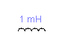
Рис. 2. Электрическая цепь
синусоидального тока
E
R₁
R₂
L
C
I₂
I₁
I₃
Задача 2 (рис.2)
Задано: E=100 В, f=50 Гц, L=30 мГн,
R₁=5 Ом, C=200 мкф, R₂=2 Ом.

Находим комплексные сопротивления индуктивности
и ёмкости:Z_{C} = 1 /jωC= −j15.9 (Ом); Z_{L} = jωL= j9.42 (Ом),
тогда эквивалентное комплексное сопротивление цепи:
Z_{экв} = R₁ + (Z_{C} (R₂ + Z_{L})) /(R + Z_{C} +Z_{L})= 15.99 +j19.73 (Ом),
ток в цепи равен: I = E/Z_{экв}= 2.479 – j3.059 (А),
U_{R1} = R₁ I = 12.39 – j 15.29 (В), U_{C} =E − R₁ I = 87.61 + j 15.29 (В),
I_{C}= U_{C}/Z_{C} = −0.961 + j∙5.51 (А), I_{L}= I_{R2} = I – I_{C} = 3.436 – ∙8.569 (А),
U_{R2}= R₂I_{R2} = 6.872 – j 17.138 (В), U_{L} = U_{C} −U_{R2} = 80.73 + j∙32.42 (В),
Балансмощностей:E I* = U_{R1}I*_{R1} + U_{R2}I*_{R2} + U_{L}I*_{L} + U_{C} I*_{С} (ВА),
Подставляя значения, получаем 247.9 + j305.9 = 247.9 + j305.5.

Раздел 3. Трёхфазные цепи.
Рис. 3.Трёхфазная
симметричная система
E_{A}
E_{B}
R
R
R
L
L
L
а
в
с
E_{С}
I_{А}
I_{В}
I_{С}
I_{ав}
I_{вс}
I_{ас}

Задача 3 (рис. 3)
Задано: Uл = 380 В, f = 50 Гц,
R = 20 Ом, X_{L} = 50 Ом.
Определить фазные и линейные токи.

По условию задачи дано только линейное напряжение равное 380 В. Но в этой схеме треугольника линейное напряжение равно фазному и поэтому Uл = Uф = 380 В. Фазные напряжения отличаются друг от друга фазами или углами в 120°. Запишем фазные напряжения для каждой фазы в показательном виде:

Uав=380∙е^{jo°}(В); Uвс=380∙е^{−j120°}(В); Uас=380∙е^{+j120°}(В).
Сопротивление одинаково в каждой фазе, определяется оно следующим образом:

Z=R+jX_{L} =20+j50= ∙ = 53,85 ∙Ом

Действующее значение тока в каждой фазе определяем по закону Ома:
ток в фазе ав определяем:Iав= == А;
ток в фазевс определяем: Iвс= == А;
ток в фазеасопределяем:Iас= = А.
Линейные токи в треугольнике больше фазных в корень из трёх и отстают от них на угол30°т.е.:
Iл =∙Iф∙

IлA=∙Iав∙=∙∙=A;
IлВ=∙Iвс∙=∙∙=A;
IлС=∙Iас∙=∙∙=A;

Действующее значение линейных токов в корень из трех раз больше фазных.Тогда векторная диаграмма будет иметь следующий вид (рис. 4).

U_{AB}
U_{BC}
U_{CA}
φ
I_{AB}
I_{BC}
I_{CA}
U_{L}
U_{R}
U_{L}
U_{L}
U_{R}
U_{R}

Рис. 4. Векторная диаграмма линейных напряжений и фазных токов.
Мгновенные значения фазных токов следующие:

i_{AB}(t) =∙sin(ωt−);
i_{BC}(t) =sin(ωt−);
i_{CA}(t) =∙ sin(ωt+).

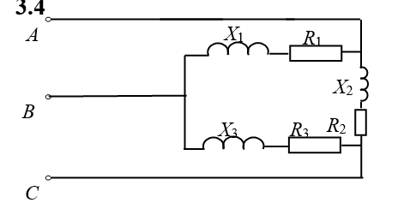
ЗАДАЧА № 4.

Uф,B | F, Гц | R, Ом | X, Ом
380 | 50 | 29 | 58

На схеме дано соединение «треугольник»
UфΔ = UлΥ,
Найдем полное сопротивление каждой ветви:
Z=R+jX_{L} =29+j58=
В комплексном виде фазные напряжения звезды:
U_{фΥА}= 380 е^{j 0°} В, U_{фΥВ} = 380 е^{−j120°}B, U_{фΥC}= 380 е^{j120°}В
Линейное напряжение звезды в больше фазного и опережает его на угол 30°, т.е.
UлΥАВ= ∙UфΥае^{j30°}=1,73∙380∙ е^{j30°}= 660∙ е^{j30°}B;
UлΥВС= ∙UфΥве^{j30°}=1,73∙380 е^{−j120°}∙е^{j30°}= 660∙е^{−j90°}B;
UлΥАС= ∙UфΥсе^{j30°}=1,73∙380∙е^{j120°} е^{j30°}= 660∙е^{j150°}
Находим фазные токи. Углы между токами при симметричном режиме равны 120°

I_{ф}Υ_{А} = U_{ф}Υ_{А} / Z_{А}=660 ∙ е^{j30°} /64,8e^{j63,435°} =10.2 e^{−j33.435°} A
I_{ф}Υ _{B} = U_{ф}Υ_{B} / Z_{B} = 660∙е^{−j90°}/64,8 e ^{j63,435°}= 10.2 e^{−j153.435°} A
I_{ф}Υ _{C} = U_{ф}фΥ_{C} / Z_{C} = 660∙ е^{j150°}/64,8 e ^{j63,435°}= 10.2 e ^{j85.565°} A
При симметричном режимелинейные токи «треугольника» вбольше фазных и отстают от них на угол 30°, т.е.I_{ф}Υ=I_{Л}Υ= ∙I_{ф Δ} ∙ е^{−j30°}

I_{Л} Υ _{А} =·I _{фΔ}аве^{−j30°}= 1,73·10.2 e ^{−j33.435°} ∙ е^{−j30°}= 17.646∙е^{−j63.435°}
I _{Л} Υ_{B} =·I _{фΔ}все^{−j30°}= 1,73·10.2 e ^{−j153.435°} ∙е^{−j30°} = 17.646∙е^{−j183.435°}
I _{Л} Υ_{С} =·I _{фΔ}асе^{−j30°}= 1,73·10.2 e^{j85.565°} ∙ е^{−j30°}= 17.646∙е^{j55.565°}
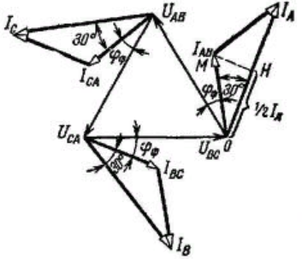
Определим мгновенные значения токов и напряжений, зная численные значения углов сдвига:
0⁰
+
−

i_{А} (t)= I_{A}·sin(wt−33,435⁰) ;
i_{B} (t)= I_{В}·sin(wt−153,435⁰) ;
i_{C} (t)= I_{C}·sin(wt+85,565⁰) ;
u_{фА}(t) = U_{ФА}·sin(wt+0⁰);
u_{фB}(t) = U_{ФB}·sin(wt−120⁰);
u_{фC}(t) = U_{ФC}·sin(wt+120⁰).

Задача 1

Выполнить указанные ниже задания для электрической схемы, изображенной на рисунке 1, по данным таблицы 1:
Начертить электрическую схему и записать исходные данные в соответствии с вариантом.
Записать систему уравнений по первому и второму законам Кирхгофа, необходимую для определения токов в ветвях системы.
Определить токи в ветвях методом контурных токов, предварительно упростив (если это необходимо) схему.
Проверить правильность решения, используя первый закон Кирхгофа.
Составить уравнение баланса мощности и проверить его.
Построить в масштабе потенциальную диаграмму для внешнего контура.
Таблица 1 – Исходные данныеПРИМЕР:А = 1, Б = 2, В = 3.

E₁, В | E₂, В | E₃, В | R₁, Ом | R₂, Ом | R₃, Ом | R₆, Ом
10+Б=12 | 20+В=23 | 40+А=41 | 1+Б=3 | 2+В=5 | 3+А=4 | 6+В+А=10

1.Произвольно выбираем направление токов в ветвях. Ветвь-часть цепи от узла до узла и по ветви всегда протекает один и тот же ток. (Токи красим красным цветом).
2.Произвольно выбираем обходы контуров.
3.Если направление тока и обхода контура в ветви совпадают, то падение напряжения (U_{R}=I∙R, В) на сопротивлениях ветви берём со знаком +.
4.Если направление Э.Д.С.(Е-источник напряжения, В) и направление тока в ветви совпадают, то Э.Д.С. в уравнении 2 закона Кирхгофа берётся со знаком +.
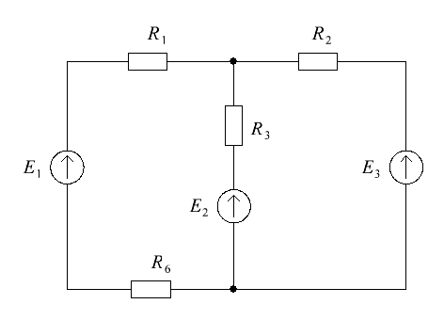
5.По первому закону Кирхгофа составляем количество уравнений равное числу узлов минус единица.
Рисунок 1 – Схема
электрической цепи
6.По второму закону Кирхгофа составляем количество уравнений равное числу независимых контуров.
Решение:
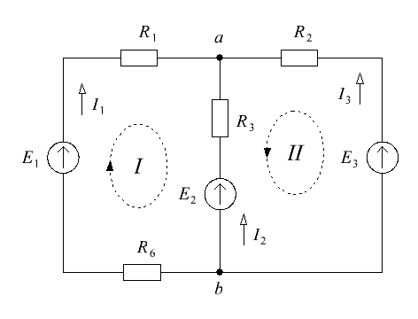
1.Составим систему уравнений, необходимую для определения токов в цепи по законам Кирхгофа.Схема электрической цепи, изображенная на рис. 1, содержит 2 узла и 3 ветви. Для определения токов в ветвяхисходной цепи по законамКирхгофанеобходимо составить: уравнениепо первомузакону, где – количество узлов в цепи; уравнения по второму закону, где – количество независимых контуров. Выбираем на схеме условно-положительные направления токов в ветвях (см. рис. 2). Составим уравнения по первому закону Кирхгофа для узла a; по второму закону Кирхгофа – для контуров I,II. Направление обхода контуров показано на рисунке 2.
Рисунок 2 – Схема
электрической цепи
,
,
.
Решаем эту систему уравнений методом подстановки или составляем матрицу и используем калькулятор. Если используем метод подстановки, то выражаем из первого уравнения ток I₁через ток I₂и ток I₃ через ток I₂ из третьего уравнения и оба выраженных тока подставить в уравнение 1, решив его относительно одного неизвестного тока I₂. Затем вычислить и выраженные через I₂ токи I₁и I₃.
Или составить матрицу, т.е. записать в каждом уравнении токи по возрастающей: на первое место поставить первый токI₁, на второе токI₂ и на третье место поставить третий токI₃, затем знак равенства и всё остальное после него. Если в уравнении нет какого либа тока, то на его место ставим 0 (нуль):
I₁ +I₂ + I₃ = 0
I₁ (R₁+R₆) – I₂R₃0 =E₁ – E₂
0 – I₂∙R₃ + I₃∙R₂ = − E₂ + E₃.
Теперь записываем матрицу множителей при токах, оставляем неизменнымиЭ.Д.С. после знака равенства:
1 1 1 = 0
(R₁+R₆) –R₃0 =E₁ – E₂
0–R₃ R₂ = − E₂ + E₃.
Подставляем значения сопротивлений и Э.Д.С. в матрицу, получим:
1 1 1 = 0
(R₁+R₆) –R₃0 =E₁ – E₂Выбираем калькулятор:
0–R₃ R₂ = − E₂ + E₃.

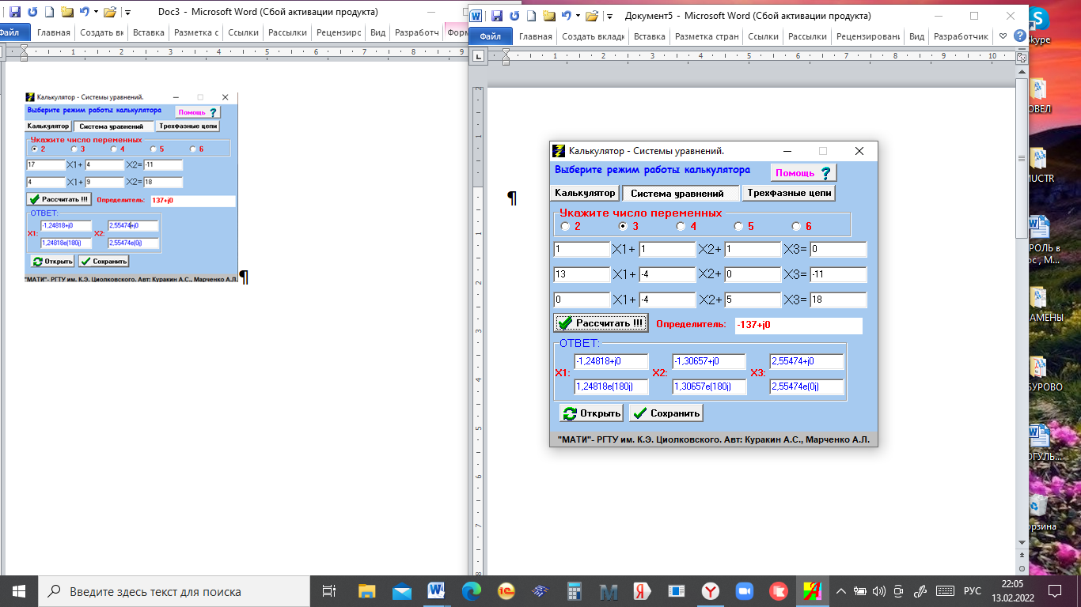
Щелкаем по нему дважды, и он открываеся: мышкой щелкаем по надписи: система уравнений и появляются ячейки. Поскольку у нас с вами три уравнения, то нажимаем на цифру 3 выше ячеек. Появляются три ряда ячеек, в которые нужно забить ваши три ряда цифр матрицы:
1 1 1 = 0
13 –4 0 =−11
0 – 45 = 18

Нажать кнопку расчитать и в верхней
строчке результатов получаем токи: цифры до знака +j0.
Получаем токи: I₁ = −1,248 АI₂, = −1,307А I₃ = 2,555 А.
Если в процессе решения задачи ток получился со знаком минус, то это значит, что направление его было выбрано не верно и его нужно изменить на противоположное перечеркнув прежнее направление одной чертой и поставить новое противоположное направление тока, а значение тока взять со знаком плюс (+).
Рисунок 2 – Схема
электрической цепи

2. Определим токи в ветвях, пользуясь методомконтурных токов.
Выбираем направление контурных токов в соответствии с ранее выбранным направлением обхода контуров (см. рис. 2).
Для рассматриваемой двухконтурной цепи система уравнений относительно контурных токов, примет вид:
,
,

Рассчитаем значения коэффициентов системы:
– собственные сопротивления контуров:

R₁₁ = R₁ + R₃ + R₆ = 17 Ом;R₂₂ = R₂+ R₃ + = 9Ом

–сопротивления на общей ветви:
Ом;
– контурные ЭДС:
E₁₁ = E₁ – E₂ = −11 В;E₂₂ = − E₂ + E₃ =18 В.
После подстановки численных значений коэффициентов и необходимых преобразований система уравнений примет вид:

17∙I₁₁ + 4∙I₂₂ = −11
4∙I₁₁ + 9∙I₂₂ = 18
В результате расчёта системы уравнений с использованием калькулятора получим:
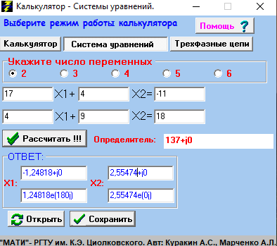
I₁₁=−1,248 A; I₂₂ =2,555 А.
Поскольку в одной ветви протекает только один ток, то контурный ток I₁₁ = равен току ветви I₁=−1,248 A;а контурный ток I₂₂ равен току ветвиI₃ = 2,555 А.
Ток в смежной ветви равен сумме токов, если они по этой ветви текут в одну сторону и разности этих токов, если они по этой ветви текут в разные стороны, причём из большего тока всегда вычитают меньший. В данном случае если не изменять направление тока со знаком минус, токи будут течь в одну сторону по общей смежной ветви и поэтому ток в этой ветви будет равен сумме контурных токов:I₂ = I₁₁ + I₂₂ = 2,555 – 1,248 = 1,307 А.
В результате расчётов токи в обоих случаях получились одинаковыми.
3.Проверим правильность решения, использовав первый закон Кирхгофа.
Подставим полученные значения токов в уравнение, составленное по первому закону Кирхгофа:, токи, входящие в узел всегда берём со знаком +, а токи, выходящие из узла со знаком –и получим равенство:−1,248 −1,307 + 2,555 = 0.
Равенство соблюдаются, следовательно, токи определены, верно.
4.Составим баланс мощностей для исходной электрической цепи.

Мощность источника напряжения, т.е. Э.Д.С. (Рист.= Е∙I) берём со знаком плюс (+), если направление Э.Д.С. (Е) и направление тока (I) в ветви совпадают, и минус, если не совпадают.
−Е₁∙I₁ –E₂∙I₂ + E₃∙I₃ = ∙(R₁+ R₆)+∙R₃ + ∙R₂
−12∙1,248 − 23∙1,307 + 41∙2,555 = 1,248² ∙ 13 +2,555² ∙5 + 1,307² ∙4
−14,976 − 30,061 + 104,755 = 20,248 + 32,64 + 6,833 59,718 Вт ≈ 59,721Вт,
баланс мощностей соблюдается, следовательно, задача решена правильно.

5.Построим в масштабе потенциальную диаграмму для внешнего контура.
Изобразим схему внешнего контура цепи и обозначим на ней дополнительные точки (см. рис. 3).
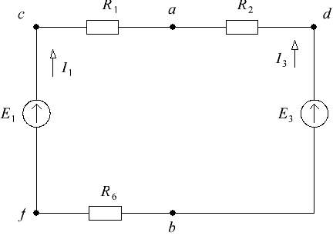
Рисунок 3 – Схема внешнего контура электрической цепи
Принимаем.φ_{a}=0/
При расчёте потенциалов контура применяется исключение из правила:
Еслитокиобходконтурасовпадают, топадениенапряжниянасопротивлении(U_{R}=I∙R) берётсясознакомминус (−).
Определим потенциалы точек внешнего контура цепи:

φ_{d} =φ_{a} + I₃∙R₂ = 0+2,555∙5 = 12,775 B,
φ_{b}= φ_{d}– E₃ =12,775 – 41 = −28,225 B,
φ_{f}= φ_{b}+I₁∙R₆=− 28,225 + 1,248∙10 = −15,745 B,
φ_{c}= φ_{f} + E₁ = −15,745 +12 = −3,745 B,
φ_{a}=φ_{c} – I₁∙R₁ =−3,745 + 1,248∙3 = 3,744 ≈ 0.

Потенциальная диаграмма по внешнему контуру цепи изображена на рис.4.
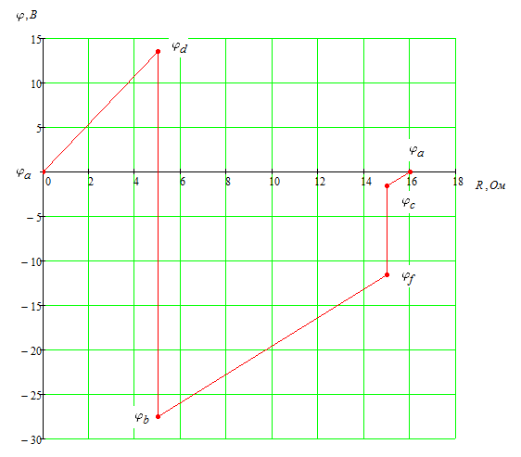

Рисунок 4 – Потенциальная диаграмма внешнего контура цепи

Задача 2

Выполнить указанные ниже задания для электрической схемы (рис. 5) по данным таблицы 2.
Начертить схему и записать исходные данные в соответствии с вариантом.
Определить действующие значения токов в ветвях цепи и напряжений на отдельных участках.
Определить численные значения и знаки углов сдвига фаз токов и напряжений.
Записать мгновенные значения токов в ветвях цепи.
Составить уравнения баланса активной, реактивной и полной мощности и проверить их.
Построить векторную диаграмму токов.
Определить показания приборов.
Таблица 2 – Исходные данные
E,В | f,Гц | C, мкФ | L, мГн | R, Ом
100 +10×Б | 50 | 300 + В | 20 +А | 4 +А+В
100 | 50 | 303 | 21 | 8

А = 1, Б = 0, В = 3.
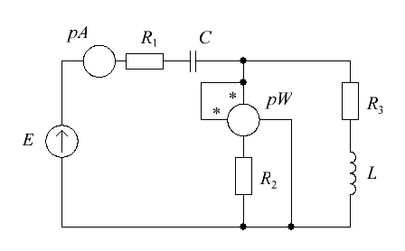
Рисунок 5 – Схема электрической цепи
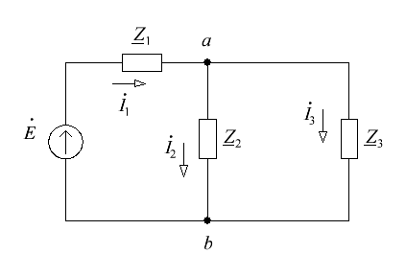
Решение:
1.Составим схему замещения исходной цепи, обозначим токи в ветвях (см. рис. 6).
Определим сопротивления реактивных элементов:
Ом,
Ом.
Рисунок 6 – Схема замещения Определим сопротивления ветвей цепи:
электрической цепи Ом.
Ом, Ом.

2.Определим действующие значения токов в ветвях цепи.
Так как цепь имеет один источник, расчет токов целесообразно проводить методом преобразований.
Определим общее сопротивление параллельно соединенных и :
Ом.
Общее сопротивление цепи относительно зажимов источника определим как общее сопротивление последовательно соединенных и :
Ом.
Определим по закону Ома ток :
А.
Определим напряжение между узлами a и b:
В.
Определим по закону Ома токи и:
А.
А,
3. Определим действующие значения падений напряжений на каждом элементе электрической цепи.
В,
В,
В.
В,
В,
4. Определим численные значения и знаки углов сдвига фаз токов и напряжений:
,
,
,
.
5.Запишем мгновенные значения токов в ветвях цепи:
А,
А,
А,
где рад/с.
6.Составим балансы активной, реактивной и полной мощностей.
Определим полную мощность цепи, отдаваемую источником в комплексном виде:
ВА,
где - комплексно-сопряженный ток.
Определим активную, реактивную и полную мощности, потребляемые цепью:
- суммарная активная мощность приемников:
Вт,
- суммарная реактивная мощность приемников:
вар.
- полная мощность приемников:
ВАр.
Из проведенных вычислений следует, что баланс мощностей соблюдается: , , .
7.Построим в масштабе векторные диаграммы токов и напряжений (см. рис. 7).
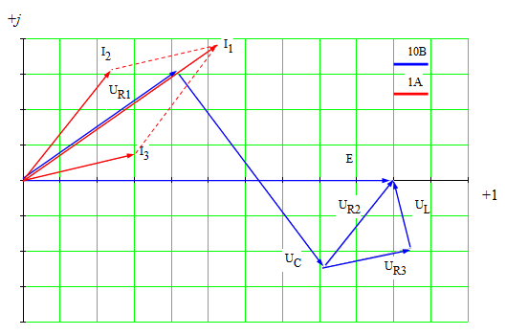
Рисунок 7 – Векторная диаграмма токов и напряжений

8.Определим показание амперметра.
Амперметр покажет действующее значение тока в первой ветви:
А.
9.Определим показание ваттметра.
Ваттметр измеряет активную мощность, потребляемую сопротивлением R₂.
Вт,
где угол сдвига фаз между напряжением и током .

Задача 3
Выполнить указанные ниже задания для трехфазной электрической цепи (рис. 8) по данным таблицы 3.
1.Определить действующие значения фазных и линейных токов, тока в нейтральном проводе (для четырехпроводной схемы), а также численные значения и знаки углов сдвига фаз, записать мгновенные значения этих токов.
2.Определить активную мощность всей цепи и каждой фазы отдельно.
Таблица 3 – Исходные данные А = 1, Б = 0, В = 3

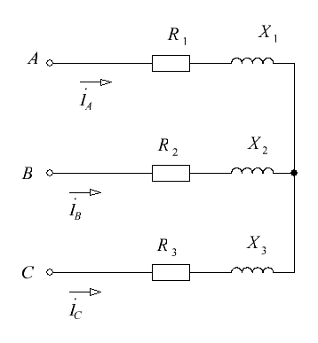
Построить совмещенную векторную диаграмму напряжений и токов (только для симметричного режима).
Рисунок 8.Схема электрической
цепи

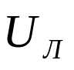, В | f, Гц | R, Ом | X, Ом
380 | 50 | 20 + Б + В | 50 + А + В
380 | 50 | 23 | 54

Решение:
1.Определим фазные напряжения
2.источника в комплексном виде:
В,

В.

2.Определим в комплексном виде полные сопротивления каждой фазы с учетом характера элементов:
Ом.
3. Так как нагрузка симметрична, напряжение смещения нейтрали равно нулю.
4. Определим фазные и линейные токи в трехфазной цепи по закону Ома:
А,
А,
А.
5.Углы сдвига фаз между напряжениями и фазными токами:
.
6.Запишем мгновенные значения токов в ветвях цепи:
А,
А,
А,
где рад/с.
7.Определим активную мощность во всей цепи и каждой фазе отдельно. С учетом симметрии нагрузки:
Вт,
Вт.
8.Построим векторную диаграмму токов и топографическую диаграмму напряжений (см. рис. 9).

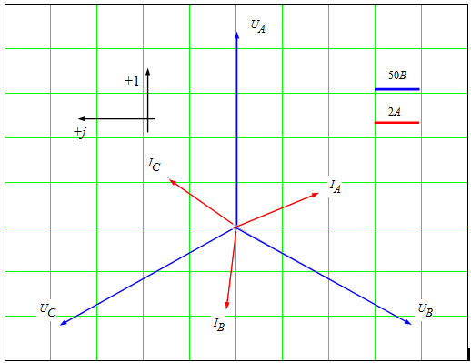

Рисунок 9 – Векторная диаграмма токов и напряжений

Список используемой литературы
1. Бессонов, Л. А. Теоретические основы электротехники [Текст] / Л. А. Бессонов. - М.: Высш. шк., 1984. - 527 с.
2. Зевеке, Г. В. Основы теории цепей [Текст] / Г. В. Зевеке, П. А. Ионкин, А. В. Нетушил, С. В. Страхов. - М. : Энергоатомиздат, 1989. - 529 с.
3. Поливанов, К. М. Теоретические основы электротехники [Текст] / К. М. Поливанов. - М.: Энергия, 1975. - 239 с.
4. Атабеков, Г. И. Теоретические основы электротехники [Текст] / Г. И. Атабеков. - М. : Энергия, 1978. - 245 с.

Лабораторно-практическое занятие № 1

ЛИНЕЙНАЯ ЭЛЕКТРИЧЕСКАЯ ЦепЬ ПОСТОЯННОГО ТОКА

Цель работы:исследование цепи постоянного тока.
1.1. Рассчитать цепь при заданных параметрах.
1.2. Исследовать цепь при изменении сопротивления нагрузки
1.3. Сравнить результаты расчета и исследования цепи.
1.4. Записать выводы по результатам.

Подготовка к работе

2.1. Изучить пп.1.4 учебника [1] или 1.6 и 1.7 учебника [2].
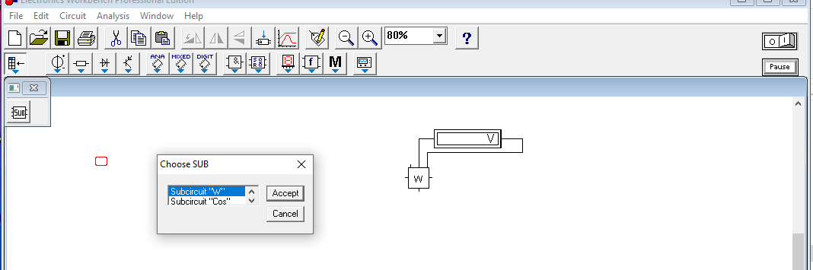
Как найти ваттметр ?

Цепь представляет собой модель линии электропередачи постоянного тока сопротивлениемR_{Л} и с изменяющимся сопротивлением нагрузки R_{Н}(0,100, 300,500,700 Ом)(рис. 1).При выполнении работы сопротивление линии R_{Л}принять равным 100 Ом, а напряжение на входе цепи U = 200 В.
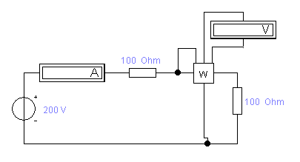
Rн
Rл
U=200В
+
‒
Амперметр
измеряет ток, I,А
Источник
постоянного
напряжения, Е Э.Д.С., 200 В.

Ваттметризмеряет мощностьР, Вт

Рис. 1. Схема цепи
2.2. Рассчитатьследующие параметры цепи для различных значений сопротивлений нагрузки R_{Н}:

– мощность,отдаваемуюисточником,Р_{ист.}, Вт;
– ток I, А;
– мощность, потребляемуюприемником (нагрузкой),Р_{Н}=I²R, Вт;
– КПД η =Рнагр·100 %) /Рист.
Расчет приложить к отчету, а результаты записать в таблицу.

Расчётная схема
Е
Rл
Rн
I
I=

3.Выполнение работы на компьютере:

3.1. Подготовленный конспект отчета представить преподавателю.
3.2. «Собрать» цепь. Выбрать параметры цепи в соответствии со своим вар-том.
3.3. Изменяя сопротивление нагрузкищелкнув дважды по резистору в соответствии с заданием поставить значение сопротивления из таблицы 1, записать в эту таблицу показания амперметра и ваттметра (показания вольтметра, подключенного к ваттметру, считать в ваттах).
4.По результатам работы

4.1.Рассчитать по результатам измерений мощности и КПД цепи. Результаты записать в таблицу 1.
4.2.Построить зависимости от R_{Н}:
– тока в цепиI (R_{Н});
№ | 1 | 2 | 3 | 4 | 5 | 6 | 7 | 8 | 9 | 10 | 11 | 12 | 13 | 14 | 15
R, Ом | 110 | 120 | 130 | 140 | 150 | 160 | 170 | 180 | 190 | 200 | 210 | 220 | 230 | 240 | 250
№ | 16 | 17 | 18 | 19 | 20 | 21 | 22 | 23 | 24 | 25 | 26 | 27 | 28 | 29 | 30
R, Ом | 20 | 30 | 40 | 50 | 60 | 70 | 80 | 90 | 100 | 260 | 270 | 280 | 290 | 300 | 310
– мощности источника и нагрузки Р_{ист.}(R_{Н}), Р_{Н} (R_{Н});
– КПДη (R_{Н}), (η =Рнагр·100 %) /Рист.
Отметить на кривых рассчитанные значения.
4.3.Записать выводы о характере изменения тока, мощностей и КПДцепи от R_{Н}.

5.Содержание отчета
5.1. Заполненная таблица.
5.2. Расчет цепи.
5.3. ГрафикиI (R_{Н}); Р_{ист.} (R_{Н}); Р (R_{Н}) и η (R_{Н}).
Таблица.1

Таблица.2

Параметры цепи | R_{н}=0 | R_{н}=R_{л}= 100 Ом | R_{н}=R + 100 Ом | R_{н}=R + 300 Ом | R_{н}=R + 500 Ом | R_{н}=R + 700 Ом
ТокI, А | 2 | 1 | 0.49 | 0.33 | 0.25 | 0.2
Мощность источника, РИСТ=Е·I, Вт | 400 | 200 | 98 | 66 | 50 | 40
Мощностьнагрузки,  РН=I2·R, Вт | 0 | 100 | 74.431 | 55.539 | 44.375 | 36.4
К.П.Д. цепи,  η=(Рнагр/ Рист)∙100% | 0 | 0.5 | 0.7595 | 0.8415 | 0.8875 | 0.91

5.4. Выводы.

Графики
I,А; Pи,Pн,Вт; η,%
0 100 200 300 400 500 600 700 800 R, Ом
 |  |  | I |  |  |  |  |  |  |  | η
 | Pист
 |  |  | Pнагр

Выводы:

Лабораторная работа №2
РЕАКТИВНЫЕ ЭЛЕМЕНТЫ ЦЕПИ СИНУСОИДАЛЬНОГО ТОКА

1 Задание
1.1 Рассчитать и построить зависимости реактивного сопротивления катушки и конденсатора от частоты источника питания.
1.2 Снять экспериментально и построить зависимости реактивного сопротивления катушки от частоты источника питания.
1.3 Сравнить рассчитанные и полученные результаты.
1.4 Записать вывод по результатам.
2 Выполнение задания
2.1 Подготовка к работе на компьютере

2.1.1 Цепь представляет собой аналог индуктивной катушки и конденсатора.
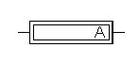
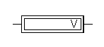
2.1.2 Напряжение источника синусоидальногоЕ = 10∙N,В и R=N, Ом, а также параметры катушки и конденсатора согласно варианту (где N – Ваш номер в журнале группы).
Схема цепи
C
L
Е
R
~220В

~

Таблица 1
N | 1 | 2 | 3 | 4 | 5 | 6 | 7 | 8 | 9 | 10 | 11 | 12 | 13 | 14 | 15
C, мкФ | 110 | 120 | 130 | 140 | 150 | 160 | 170 | 180 | 190 | 200 | 210 | 220 | 230 | 240 | 250
L, мГн | 92,10 | 84,60 | 77,94 | 72,37 | 67,55 | 63,50 | 59,55 | 56,20 | 53,25 | 50,80 | 48,15 | 46,05 | 44,05 | 42,22 | 40,53
16 | 17 | 18 | 19 | 20 | 21 | 22 | 23 | 24 | 25 | 26 | 27 | 28 | 29 | 30
260 | 270 | 280 | 290 | 300 | 310 | 320 | 330 | 340 | 350 | 360 | 370 | 380 | 390 | 400
38,  97 | 37,  53 | 36,  19 | 34,  94 | 33,  77 | 32,  68 | 31,  66 | 30,  70 | 29,  80 | 28,  95 | 28,  14 | 27,  38 | 26,  66 | 25,  98 | 25,  33
16 | 17 | 18 | 19 | 20 | 21 | 22 | 23 | 24 | 25 | 26 | 27 | 28 | 29 | 30
260 | 270 | 280 | 290 | 300 | 310 | 320 | 330 | 340 | 350 | 360 | 370 | 380 | 390 | 400
38,  97 | 37,  53 | 36,  19 | 34,  94 | 33,  77 | 32,  68 | 31,  66 | 30,  70 | 29,  80 | 28,  95 | 28,  14 | 27,  38 | 26,  66 | 25,  98 | 25,  33
16 | 17 | 18 | 19 | 20 | 21 | 22 | 23 | 24 | 25 | 26 | 27 | 28 | 29 | 30
260 | 270 | 280 | 290 | 300 | 310 | 320 | 330 | 340 | 350 | 360 | 370 | 380 | 390 | 400
38,  97 | 37,  53 | 36,  19 | 34,  94 | 33,  77 | 32,  68 | 31,  66 | 30,  70 | 29,  80 | 28,  95 | 28,  14 | 27,  38 | 26,  66 | 25,  98 | 25,  33
16 | 17 | 18 | 19 | 20 | 21 | 22 | 23 | 24 | 25 | 26 | 27 | 28 | 29 | 30
260 | 270 | 280 | 290 | 300 | 310 | 320 | 330 | 340 | 350 | 360 | 370 | 380 | 390 | 400
38,  97 | 37,  53 | 36,  19 | 34,  94 | 33,  77 | 32,  68 | 31,  66 | 30,  70 | 29,  80 | 28,  95 | 28,  14 | 27,  38 | 26,  66 | 25,  98 | 25,  33
Таблица 2
16 | 17 | 18 | 19 | 20 | 21 | 22 | 23 | 24 | 25 | 26 | 27 | 28 | 29 | 30
260 | 270 | 280 | 290 | 300 | 310 | 320 | 330 | 340 | 350 | 360 | 370 | 380 | 390 | 400
38,  97 | 37,  53 | 36,  19 | 34,  94 | 33,  77 | 32,  68 | 31,  66 | 30,  70 | 29,  80 | 28,  95 | 28,  14 | 27,  38 | 26,  66 | 25,  98 | 25,  33
16 | 17 | 18 | 19 | 20 | 21 | 22 | 23 | 24 | 25 | 26 | 27 | 28 | 29 | 30
260 | 270 | 280 | 290 | 300 | 310 | 320 | 330 | 340 | 350 | 360 | 370 | 380 | 390 | 400
38,  97 | 37,  53 | 36,  19 | 34,  94 | 33,  77 | 32,  68 | 31,  66 | 30,  70 | 29,  80 | 28,  95 | 28,  14 | 27,  38 | 26,  66 | 25,  98 | 25,  33
16 | 17 | 18 | 19 | 20 | 21 | 22 | 23 | 24 | 25 | 26 | 27 | 28 | 29 | 30
260 | 270 | 280 | 290 | 300 | 310 | 320 | 330 | 340 | 350 | 360 | 370 | 380 | 390 | 400
38,  97 | 37,  53 | 36,  19 | 34,  94 | 33,  77 | 32,  68 | 31,  66 | 30,  70 | 29,  80 | 28,  95 | 28,  14 | 27,  38 | 26,  66 | 25,  98 | 25,  33
16 | 17 | 18 | 19 | 20 | 21 | 22 | 23 | 24 | 25 | 26 | 27 | 28 | 29 | 30
260 | 270 | 280 | 290 | 300 | 310 | 320 | 330 | 340 | 350 | 360 | 370 | 380 | 390 | 400
38,  97 | 37,  53 | 36,  19 | 34,  94 | 33,  77 | 32,  68 | 31,  66 | 30,  70 | 29,  80 | 28,  95 | 28,  14 | 27,  38 | 26,  66 | 25,  98 | 25,  33
Элементы  и параметры цепи |  |  | ч а с т о т а,f Гц
 |  |  | 30 | 40 | 50 | 60 | 70 | 80 | 90 | 100 | 110 | 120
катушка | РАС  счет. | Х_{L}=2π f L•10^{‒3}=
катушка | ЭКС  пери  менто | U_{L}, В
катушка | ЭКС  пери  менто | I_{L}, А
катушка | ЭКС  пери  менто | Х_{L}=U_{L} / I_{L}
конденсатор | . РАС  счет | Х_{C}==
конденсатор | ЭКС  пери  мент | U_{C}, В
конденсатор | ЭКС  пери  мент | I_{C}, А
конденсатор | ЭКС  пери  мент | Х_{C}=U_{C}/I_{C}
2.1.3Рассчитатьсопротивления катушки Х_{L}и конденсатора Х_{C} при изменении частоты источника питания (задана в таблице 2). Расчёт приложить к отчёту, а результаты записать в таблицу 2.
2.1.4Построить (плавными линиями) на одном графике расчётные кривые изменения сопротивлений катушки Х_{L}(f) и конденсатора Х_{C} (f) от частоты.
Графики к работе №2
120
90
60
0
30

f, Гц
x, Ом

2.1.5Отметить на построенных графиках расчётную частоту, при которой в цепи возможен резонанс напряжений.

2.2 Работа на компьютере

2.2.1 Подготовленный отчёт, расчёт и (расчётные графики) показать преподавателю.
2.2.2 «Собрать» цепь.
2.2.3Выбрать параметры цепи и источника в соответствии со своим вариантом. Двойным нажатием на мышку выбираем сопротивления вольтметра (типа «АC») и амперметра (типа «АC»).
2.2.4 Поочерёдно подключить катушку, а затем конденсатор,изменяя частоту ЭДС источника в соответствии с заданием в таблице 2, записать в эту таблицу показания приборов (действующие значения).
2.2.5Рассчитатьсопротивления катушки Х_{L}и конденсатора Х_{C} при изменении частоты источника питания. Расчёт приложить к отчёту, а результаты записать в таблицу 2
2.2.6. Построить(плавными линиями) на одном графике (см. п.2.1.4.) экспериментальные кривые изменения сопротивлений катушки Х_{L}и конденсатора Х_{C}от
частоты.
Расчёт сопротивлений
_____________________________________________________________________
_____________________________________________________________________
_____________________________________________________________________
_____________________________________________________________________
_____________________________________________________________________

Лабораторно-практическое занятие№3
РЕЗОНАНСЫ В ЦЕПИ СИНУСОИДАЛЬНОГО ТОКА
- 1.РЕЗОНАНС НАПРЯЖЕНИЙ

1.Собрать схемы с последовательным (рис.1) и параллельным (рис.2) соединением резистора, катушки и конденсатора. При последовательномсоединении сопротивлений R, Х_{L,} Xcи равенстве Х_{L}=Хсв цепи возникаетрезонанс напряженийпри котором U_{L}=Uc.

Рис.1.
- 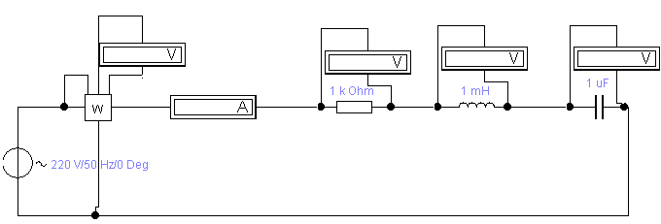
UL
Uc
UR
P, Вт
Е
При выполнении работы принять: Е = 220В; значения R₁, L₁,C₁; R₂, L₂, C₂ заданы в таблицах 2.1 (N – Ваш номер в журнале группы).

- Параметры цепи при последовательном соединении элементов R,L,C.
Таблица № 1.
Вар. N | 1 | 2 | 3 | 4 | 5 | 6 | 7 | 8 | 9 | 10 | 11 | 12 | 13 | 14 | 15
R, Ом | 24 | 23 | 22 | 21 | 20 | 19 | 18 | 17 | 16 | 15 | 14 | 13 | 12 | 11 | 10
C,мкФ | 110 | 120 | 130 | 140 | 150 | 160 | 170 | 180 | 190 | 200 | 210 | 220 | 230 | 240 | 250
L, мГн | 90 | 82 | 75 | 70 | 65 | 68 | 58 | 54 | 53 | 50 | 46 | 47 | 43 | 41 | 39
1.3.Дважды щелкнув по измерительным приборам нужно все амперметры и вольтметры перевести из DCвАС,т.е. с измерения постоянных величин в измерение переменных величин, кроме ВАТТМЕТРА он остаётся в DC.
16 | 17 | 18 | 19 | 20 | 21 | 22 | 23 | 24 | 25 | 26 | 27 | 28 | 29 | 30
10 | 10 | 10 | 10 | 10 | 10 | 9 | 9 | 9 | 8 | 8 | 8 | 8 | 8 | 7
260 | 270 | 280 | 290 | 300 | 310 | 320 | 330 | 340 | 350 | 360 | 370 | 380 | 390 | 400
37 | 36 | 35 | 34 | 33 | 32 | 31 | 30 | 29 | 28 | 27 | 26 | 25 | 24 | 23
1.4.Включить питание схемы. Изменяя значение ёмкости от центрального резонансного её значенияСр (ставим в таблицу 2 из данных вашего варианта в таблице 1) добавляя ей значения через 10 мкФ и уменьшая её значения через 10 мкФ. Для каждого значения ёмкости (8–10 точек) измерить ток I,напряжения U, U_{R}, U_{L}, U_{C}и мощность цепи результаты записать в таблицу 2, выделив в ней значения параметров при резонансе напряжений.

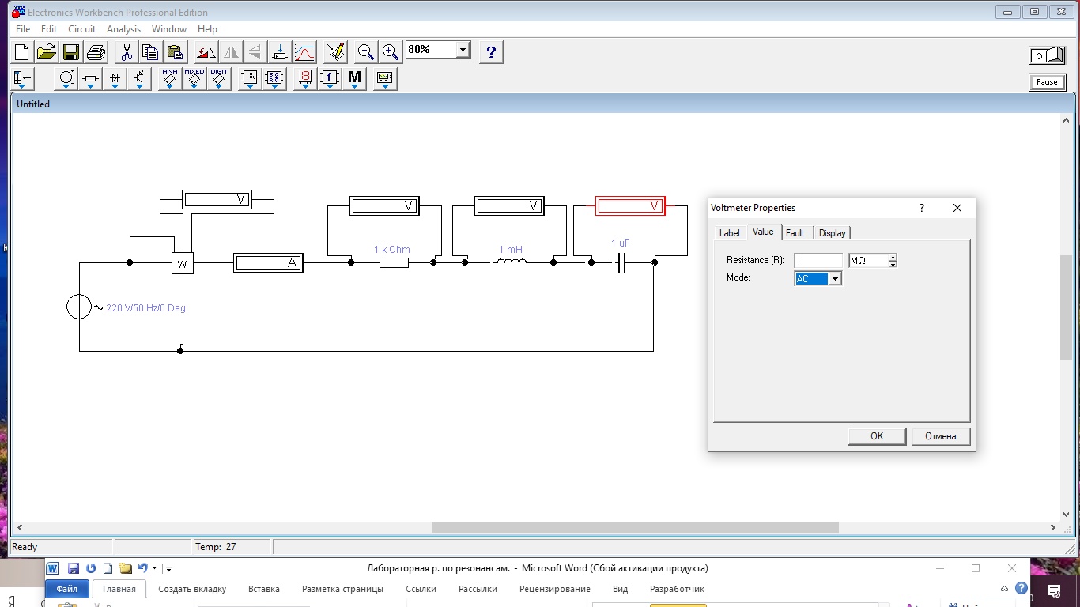
ВАТТМЕТР
АС
Формулы для расчёта параметров таблицы 2.
, , , Z=, X=, φ=arctg, S=U∙I, Q=∙X, cosφ=
Таблица № 2.

№  пп | С,  мкФ |  | Измерить |  |  |  |  |  | Рассчитать
№  пп |  |  | P,  Вт | I,  А | U,  В | U_{R,}  В | U_{K,}  В | U_{C,}  В | R,  Ом | X_{C},  Ом | φ,º | Z,  Ом | X_{L},  Ом | X,  Ом | S,  В·А | Q,  вар | cosϕ
1. | Ср-40 |  |  |  | 220
2 | Ср-30 |  |  |  | 220
3. | Ср-20 |  |  |  | 220
4. | Ср-10 |  |  |  | 220
5. | Ср |  |  |  | 220
6. | Ср+10 |  |  |  | 220
7. | Ср+20 |  |  |  | 220
8. | Ср+30 |  |  |  | 220
9. | Ср+40

2. РЕЗОНАНС ТОКОВ
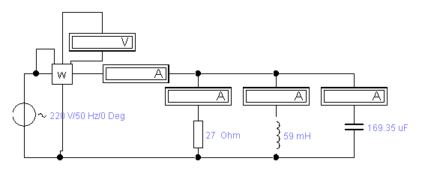
Резонанс токов возникае при параллельномсоединении R, L, Cи при
-равенство проводимостей
1.4Собрать цепь в соответствии со схемой (рис.2).

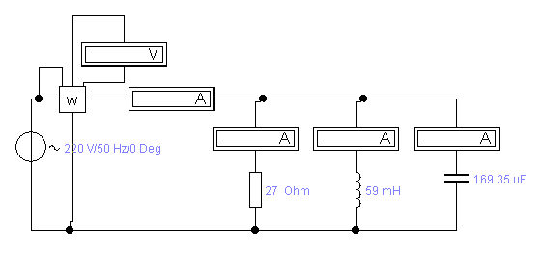
Проводимость – величина обратная
сопротивлению (наименование Сименс)

Рис.2.
Параметры цепи при параллельном соединении R, L и С

1.5. Выбрать параметры цепи и источника в соответствии со своим вариантом
1.6. Изменяя также ёмкость (С) конденсатора, записать показания приборов (действующие значения), выделив в таблице 2.3 резонанс токов.
1.7. Рассчитать по результатам измерений в цепи с параллельным соединением резистора, катушки и конденсатора её параметры.
1.8. Построить по результатам измерений и вычислений на одном поле графикиI(С), U_{R}(C), U_{L}(C), U_{C}(C)на другом графики X_{C}(C), X_{L}( C), S( C), cosϕ(C).
1.9. Построить в масштабе векторную диаграмму для режима резонанса напряжений.
1.10. Построить по результатам измерений и вычислений графики I(C), I_{C}(C), Y(C), cosϕ. Y−полная проводимость цепи; G−активная проводимость; B−реактивная проводимость ц.
Y= , G = ,B_{L} = Bc = , B=Bc−B_{L}, cosφ =

Таблица № 3.
11. Построить в масштабе векторную диаграмму для режима резонанса токов.
№  п/п | С,  мкФ |  | Измерить |  |  |  |  |  | Рассчитать
№  п/п |  |  | P,Вт | U,В | I, А | I_{R}, А | I_{L}, А | I_{С}, А | Y,См | G,См | B,См | cosϕ
- 1 | С-40 |  |  | 220
- 2 | С-30 |  |  | 220
- 3 | С-20 |  |  | 220
- 4 | С-10 |  |  | 220
- 5 | Ср |  |  | 220
- 6 | С+10 |  |  | 220
- 7 | С+20 |  |  | 220
- 8 | С+30 |  |  | 220
- 9 | С+40 |  |  | 220
- 1 | С+50 |  |  | 220
Содержание отчета
1. Расчеты параметров цепей.
2. Заполненные таблицы 2.2; 2.3.
3. Векторная диаграмма в момент резонансов напряжений и графики.

Векторные диаграммы Графики
(равенство векторов напряжений на катушке
и конденсатора в момент резонанса)

С,мкФ
Uc; U_{L}, B
U_{R}

Рис.2.3. Цепь с последовательным соединением элементов R-L-C

Векторные диаграммыГрафики

(равенство векторов токов, протекающих по
катушке и конденсатору в момент резонанса)

С,мкФ
I_{L,} Ic, A
I_{R}, A

Рис.2.4. Цепь с параллельным соединением элементовR-L-C
Выводы:

Лабораторно-практическое занятие№4
ТРЕХФАЗНЫЕ ЦЕПИ

1.1. Изучить схемы соединения трехфазных цепей.
1.2. Экспериментально определить соотношения между фазными и линейными напряжениями и токами.
1.3. Построить векторные диаграммы напряжений и токов для симметричных режимов.
2.Выполнение работы

Трехфазной цепью называют электрическую цепь, содержащую трехфазный источник ЭДС, трехфазный приемник электрической энергии и соединяющие их провода. Трехфазными является большинство электротехнических систем и устройств (линии электропередачи, электркие машины и др.).
2.1. Выбрать 3-и ЭДС источника по 220 В и установить начальные фазы Е: у Е_{А,} Ψ_{А}=0⁰,уЕ_{В,} Ψ_{В}=240⁰,уЕ_{С,} Ψ_{С}=120⁰.
2.2. Собрать трёхфазную цепь, соединённую звездойтолько с нейтральным проводом.Провести измерения параметров схемы.
Измерить действующие значения фазных и линейных напряжений и токов трехфазной цепи всимметричном режиме(RА=RВ=Rc=N∙10)сопротивления по фазам одинаковоеи равноR_{Ф}=100Ом). Результаты расчета записать в таблицу № 3.1.

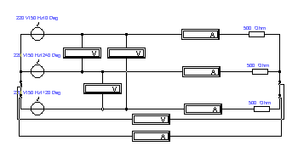
Рис.3.1.
«Соединение «звездой»Таблица № 3.1
Режим  цепи |  | Измерить |  |  |  |  |  |  |  |  |  |  | Рассчитать
 |  | UA ,  нагр.  В | UВ ,  нагр.  В | UС ,  нагр.  В | Unn¹  _{В} | U_{АВ}  _{В} | U_{ВС}  _{В} | U_{АС}  _{В} | I_{A;}  A | I_{B} ,  А | I_{C},  А | I_{N},  А | P_{А},  Вт | P_{В},  Вт | P_{С},  Вт | P_{Ц},  Вт
с нейтр.  провод. | симм. | 220 | 220 | 220 | - | 381 | 381 | 381 | 2 | 2 | 2 | 0 | 440 | 440 | 440 | 1320
с нейтр.  провод. | несим. | 220 | 220 | 220 | - | 381 | 381 | 381 | 7.33 | 2.75 | 2 | 5 | 218 | 4298 | 440 | 4957
без нейтр.  провод | симм. | 220 | 220 | 220 | 0 | 381 | 381 | 381 | 2 | 2 | 2 | - | 440 | 440 | 440 | 1320
без нейтр.  провод | несим. | 130 | 268 | 284 | 91 | 381 | 381 | 381 | 4.3 | 3.4 | 2.6 | - | 554 | 924 | 743 | 2223

2.4.Отсоединить нейтральный провод и подключить только вольтметр,повторить измерения.
Установить в цепи несимметричныйрежимRА ≠RВ≠Rc,изменив значения двух фазных сопротивленийна 50 Ом и 150 Ом.Повторить измерения параметров цепи, как с нейтральным проводом,так и без него, т.е. с вольтметром, измеряющим U_{nn}(напряжением смещения нейтрали).Результаты записать в ту же таблицу № 3.1.
2.6.Собрать цепь в соответствии со схемой «треугольника» (рис.3.2).
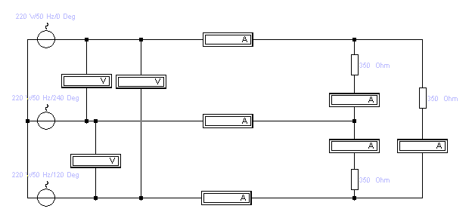

Рис.3.2.

2.7.Симметричный режим(Rab=Rbc=Rac=N∙10).Измерить напряжения на фазах симметричной (одинаковой) нагрузки и токи в цепи, результаты записать в первую строчку таблицы № 3.2.
A
2.8.Несимметричный режим(Rab≠Rbc≠Rac). В фазе авоборвать провод между сопротивлением и амперметром, произвести замер параметров. Исправив повреждение фазы, оборвать линейный провод сразу после ЭДС А, произвести замеры параметров и записать их во 2и 3строки таблицы № 3.2.
C
ГНЕРАТОР

Соединение «треугольником»Таблица № 3.2

Режимы  цепи |  | Измерить |  |  |  |  |  |  |  |  | Рассчитать
 |  | U_{aв},В | U_{bс}, В | U_{cа}, В | I_{aв}, А | I_{bс ,} А | I_{cа}, А | I_{a},А | I_{B}, А | I_{C}, А | P_{aв ,}Вт | P_{bс ,} Вт | P_{cа,}  Вт | P_{3ф}, Вт | Соотно  шение
U_{л}
U_{Ф}
Симмет  ричный |  | 381 | 381 | 381 | 3.46 | 3.46 | 3.46 | 6 | 6 | 6
Не-  симметричный | обрыв  фазы | 381 | 381 | 381 | - | 3.46 | 3.46 | 3.46 | 3.46 | 3.46
Не-  симметричный | Обрыв  линии | 190 | 381 | 190 | 1.73 | 3.46 | 1.73 | 0 | 5.196 | 5.196

3.По результатам работы

3.1.Рассчитатьмощности цепей. Результаты записать в таблицы.
3.2.Построить в масштабе векторные диаграммы симметричных режимов («звезды» и «треугольника»).
Векторные диаграммы

Схема «звезда»

Схема «треугольник»

Лабораторная работа №5
ОДНОФАЗНЫЙ ТРАНСФОРМАТОР

Цель работы.Изучить устройство, принцип действия, режимы работы и снять характеристики однофазного трансформатора.
Для определения основных параметров трансформатора: коэффициента трансформации, потерь мощности, КПД и других проводят опыты холостого хода и короткого замыкания трансформатора, а для получения его характеристик испытывают трансформатор в рабочем режиме. Для этого к нему подключают резистор.
При опыте холостого хода установить на первичной обмотке трансформатора U_{1H} = 220В.
Режим холостого хода
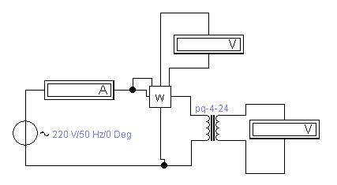

Таблица 4.1

Измерить |  |  |  | Вычислить
U_{1H}  B | U_{2H}  B | I_{1X}  A | P_{X}  Bт | n | ω₁  витк. | ω₂  витк. | ΔP_{M}  Bт | cosϕ_{x}

Режим короткого замыкания
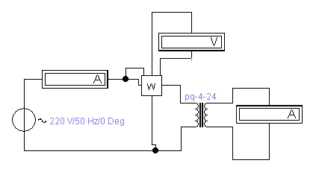

Таблиц 4.2
Измерить |  |  |  | Вычислить
U_{1K}  B | I_{1K}  A | I_{2K}  A | P_{K}  Bт | Z_{K}  Ом | R_{K}  Ом | X_{K}  Ом | ΔP_{O}  Bт | cosϕ_{K}

Рабочий режим
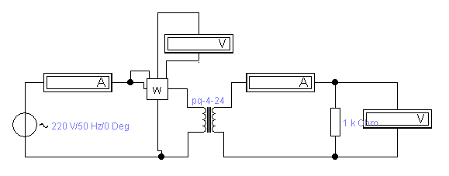

Таблица 4.3
№1 | 2 | 3 | 4 | 5 | 6 | 7 | 8 | 9 | 10 | 11 | 12 | 13 | 14 | 15
10 | 20 | 30 | 40 | 50 | 70 | 80 | 90 | 110 | 120 | 130 | 140 | 150 | 160 | 170
20 | 40 | 50 | 60 | 70 | 90 | 110 | 130 | 150 | 170 | 190 | 200 | 230 | 240 | 250
25 | 60 | 80 | 120 | 100 | 120 | 130 | 140 | 160 | 190 | 210 | 230 | 250 | 270 | 300
50 | 80 | 120 | 150 | 160 | 190 | 210 | 230 | 250 | 260 | 270 | 280 | 290 | 300 | 320
75 | 100 | 150 | 300 | 280 | 290 | 300 | 310 | 320 | 330 | 340 | 350 | 360 | 380 | 400
16 | 17 | 18 | 19 | 20 | 21 | 22 | 23 | 24 | 25 | 26 | 27 | 28 | 29 | 30
100 | 180 | 190 | 200 | 210 | 220 | 230 | 240 | 250 | 260 | 270 | 280 | 290 | 300 | 310
150 | 160 | 200 | 230 | 250 | 270 | 290 | 310 | 320 | 330 | 340 | 350 | 360 | 370 | 380
300 | 310 | 340 | 350 | 370 | 390 | 410 | 430 | 470 | 490 | 500 | 530 | 570 | 590 | 700
300 | 280 | 260 | 270 | 400 | 450 | 480 | 500 | 550 | 600 | 680 | 700 | 750 | 790 | 860
400 | 350 | 370 | 300 | 480 | 500 | 550 | 590 | 600 | 650 | 700 | 780 | 800 | 860 | 900
Таблица № 4.4
R,  Ом | Измерить |  |  |  |  | Вычислить
R,  Ом | U_{1,} B | I_{1,} A | P_{1,} Bт | U_{2,} B | I₂, A | P_{2,} Bт | cosϕ | η,%
1.5.Используя данные опытов холостого хода, короткого замыкания и зависимость P₁(I₂) определить, как изменяются потребляемая трансформатором из сети мощностьP₁, отдаваемая (полезная) мощностьP₂, потери в магниитопроводеP_{M},потери в обмотках P_{O}, а также коэффициент полезного действия η. По результатам табл.4.3 построить в одной системе координат внешнюю характеристику трансформатора U₂(I₂), зависимости P₁(I₂), коэффициента мощности соs (φ) и К.П.Д.η=Р2·100 % /Р1трансформатора от тока нагрузки (I₂).Потери в магнитопроводе трансформатора ΔPм= P1ХХ, Bт;потери в обмотках (проводах) трансформатораΔPпр= P1КЗ,, Вт;n=w1/w2.

2.Содержание отчета

2.1.Схемы включения трансформатора и приборов для опытов холостого хода, короткого замыкания и рабочего режима.
2.2.Таблицы параметров трансформатора, опытов холостого хода, короткого замыкания и рабочего режима.
2.3.Графики (три в одной системе координат).
2.4.Выводы по работе.
Графики
I_{2,}А
cosϕ (I₂)
η (I₂)
Р₁(I₂)
U₂(I₂)

Таблица № 4.1.Х.Х.
I_{1Н}= S/U_{1H},I_{2H}= S/U_{2H}, cos φ = , Р=I²∙R, R=, η=∙100%.
n=, ꞷ₁ꞷ₂−число витков трансформатора берётся из паспортных данных трансформатора, дважды щёлкнув по картинке трансформатора, а затем мышкой на Edit,там и выбираем номинальные значения трансформатора.
ΔРм = потери мощности в корпусе трансформатора,
соsφ_{x}=P_{ваттметра} /(U_{1H}∙I_{1X}), cosφ =Р_{x}/S= Р_{x}/U_{1H}I_{1Н,}

Таблица №4.2.К.З.
Z_{К}= U_{1К} /I_{1К,} R_{К} = Z_{К}∙соsφ, Х_{К} = Z_{К} ∙sinφ, ΔPo=Pк,cosϕ_{K}==
Таблица № 4.4. Рабочий режим
Р₂ = I² ∙ RВт, cosφ =, η=∙100%.
6.1 Как устроен и действует однофазный трансформатор.
6.2 Как определить коэффициент трансформации?
6.3 Каковы особенности устройства магнитопровода трансформатора?.
6.4 Какие потери мощности в трансформаторе имеют место?
6.5 Почему трансф-ры используют только в электроустановках переменного тока?

Вывод:

Лабораторная работа№ 6

ДВИГАТЕЛЬ ПОСТОЯННОГО ТОКА
1 Задание

1.1 Изучить устройство, принцип действия, схемы возбуждения и режимы работы двигателя постоянного тока.
1.2 Выбрать параметры двигателя постоянного тока параллельного возбуждения и снять его характеристики.
1.3 Записать выводы по результатам.

2 Выполнение задания
2.1 Подготовка к работе на компьютере

2.1.1 Двигатель постоянного тока – электрическая машина, предназначенная для преобразования электрической энергии в механическую энергию. Устройство, принцип действия, схемы возбуждения и режимы работы двигателя постоянного тока приведены в учебниках, которые следует изучить при подготовке к лабораторной работе. В работе используется двигатель постоянного тока параллельного возбуждения.

2.2 Работа на компьютере

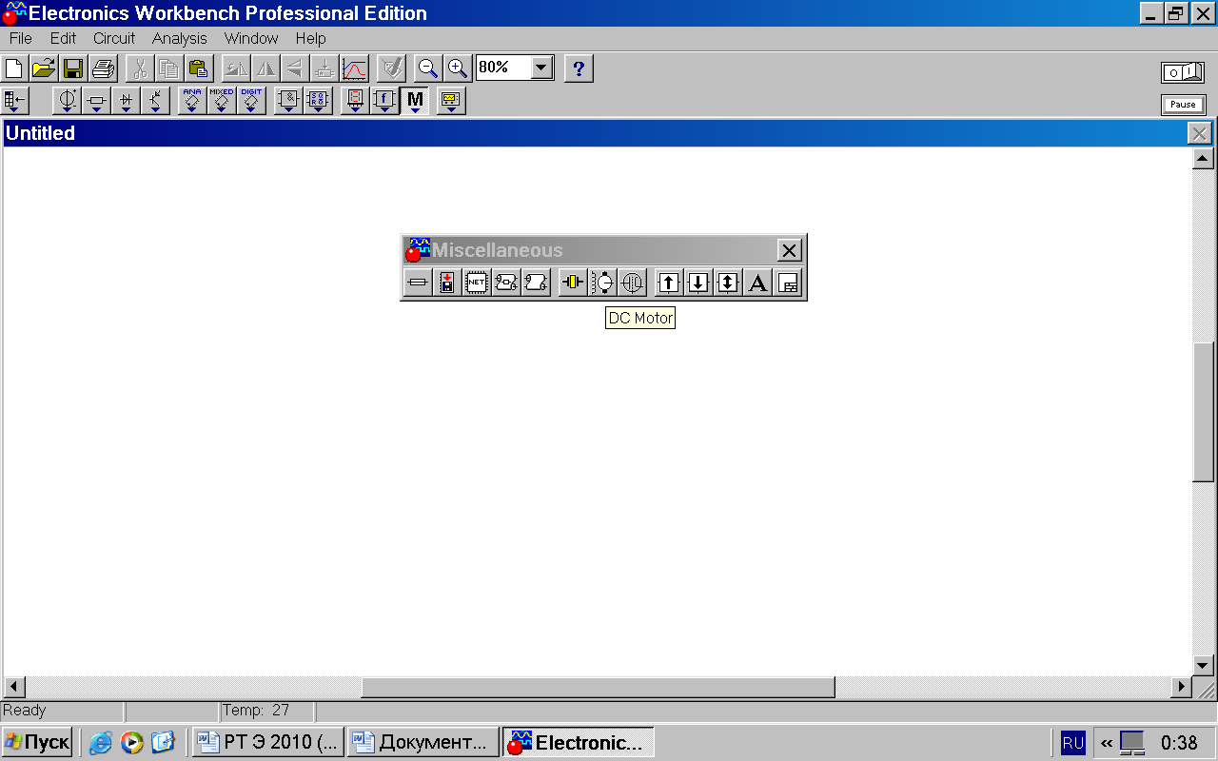
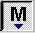
2.2.1Выбор двигателя. Для этого нажатием клавиши «мыши» на изображении машиныоткрытьокно и поместить изображение двигателя на рабочий стол. Дважды нажав на нем левую клавишу «мыши», открыть окно. В окне Modelнажать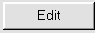 иоткрыть окно параметров двигателя (рисунок 1). Выбрать сопротивление цепи возбуждения(Fildresistance) RF = 50+2·N, Ом, а цепи якоряRя оставить по умолчанию. Установить номинальное напряжение двигателя (Ratedarmaturevoltage)VAN=70+2·N,В(где N – Ваш номер в журнале группы).
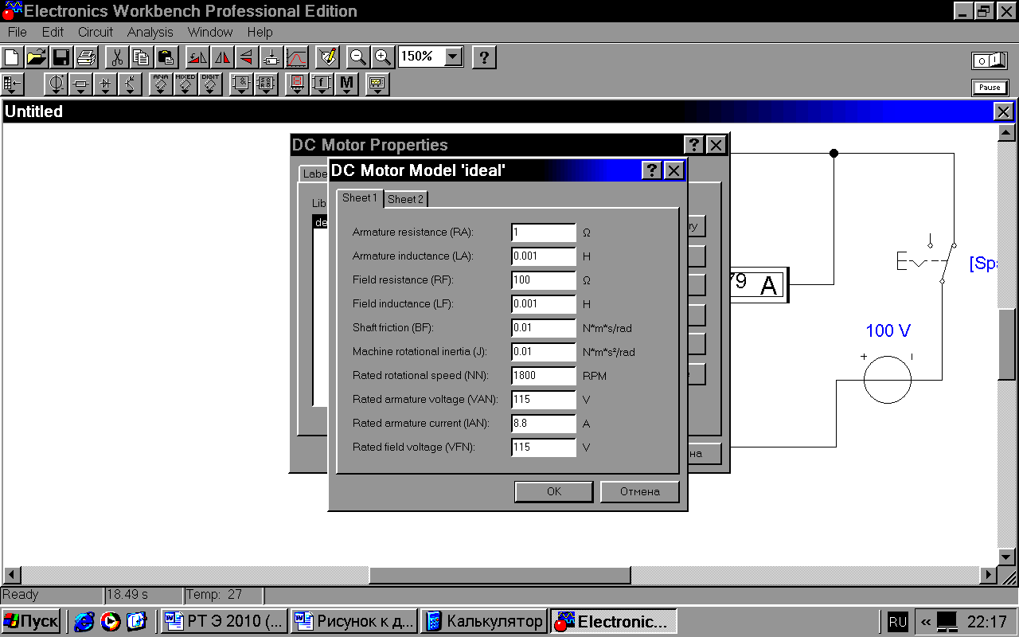
2.2.2 «Собрать» схему (рисунок 2). Установить напряжение источника питания электродвигателя: U=70+2·N,В. Сопротивления амперметра (типа «DC») и вольтметра (типа «DC») не изменять.
Рисунок 1
50+2•N
70+2•N
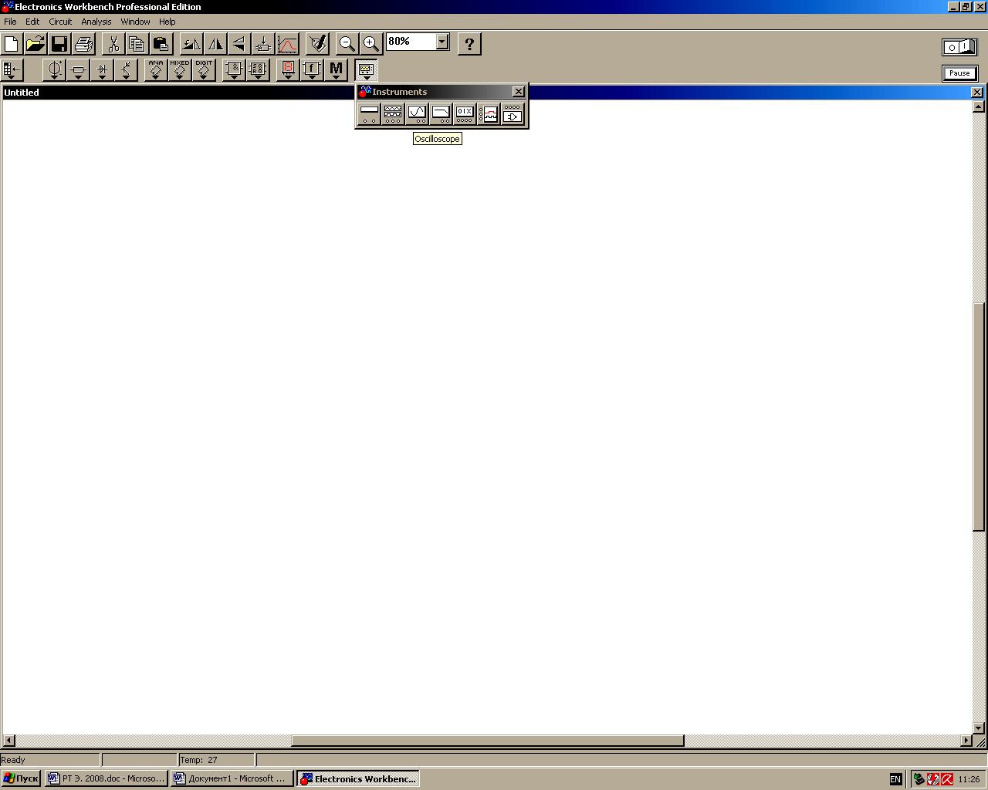
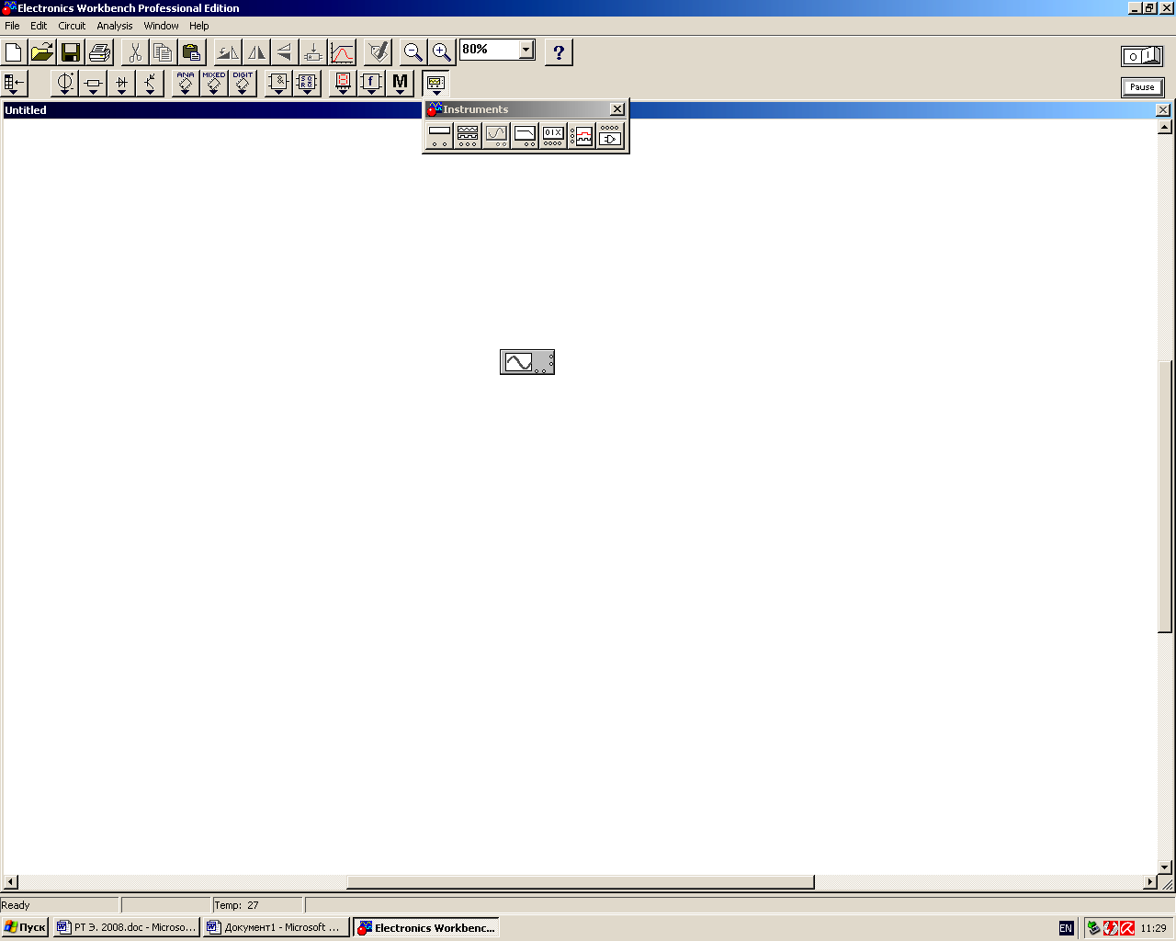

Для выбора осциллографа (прибор для измерения и визуального наблюдения изменения измеряемой величины во времени) открыть на панели инструментов окно,а затемна раб.столе появится осциллограф.(см. расположение контактов). Чтобы увеличить лицевую панель осциллографа следует два раза нажать левую клавишу «мыши» на его изображении. В открывшемся окне осциллографа – нажать «Expand».
вход

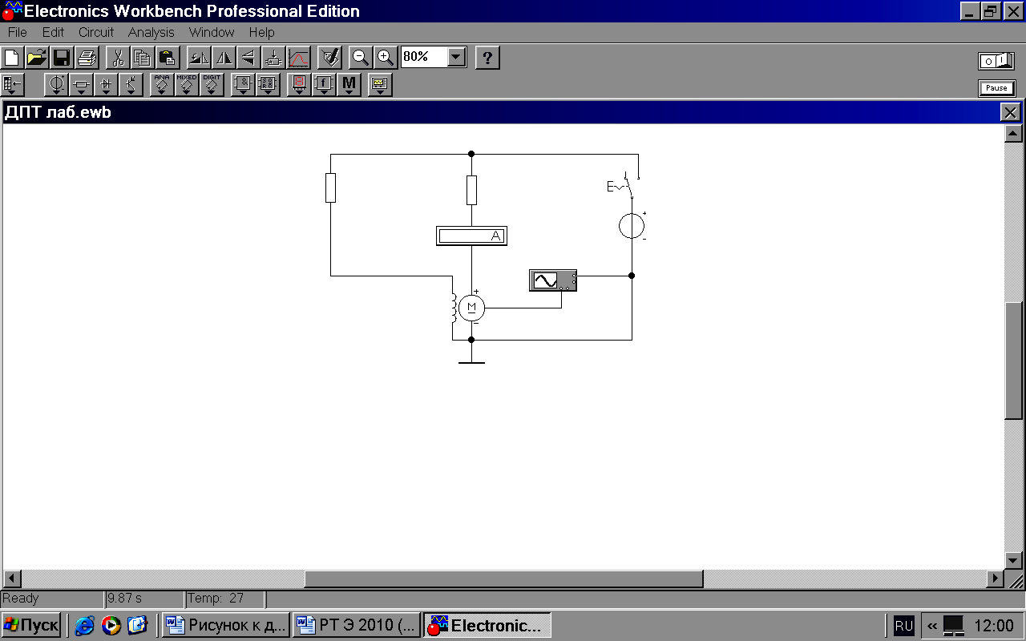
Рисунок 2
Двигатель
ПТ
Осциллограф
R_{В}
R_{Я}
Выкл
I_{я}

U=70+2·N,В

2.2.3. В работе нужно снять семействопусковых и регулировочныххарактеристик двигателя.
Для этого изменяя сопротивлениеR_{я} от 0 (0.0000001) через 2 Омдо 10 Омиполучаем на экране осциллографа изображение зависимости числа оборотов якоряn_{я}от времени его работы t(вольтметр на рисунке 3 показывает число оборотов якоря в минуту). Если нужно выключить схему нажимаем на клавиатуре пробел и ключ разрывает цепь.Последовательность проведения экспериментов следующая:
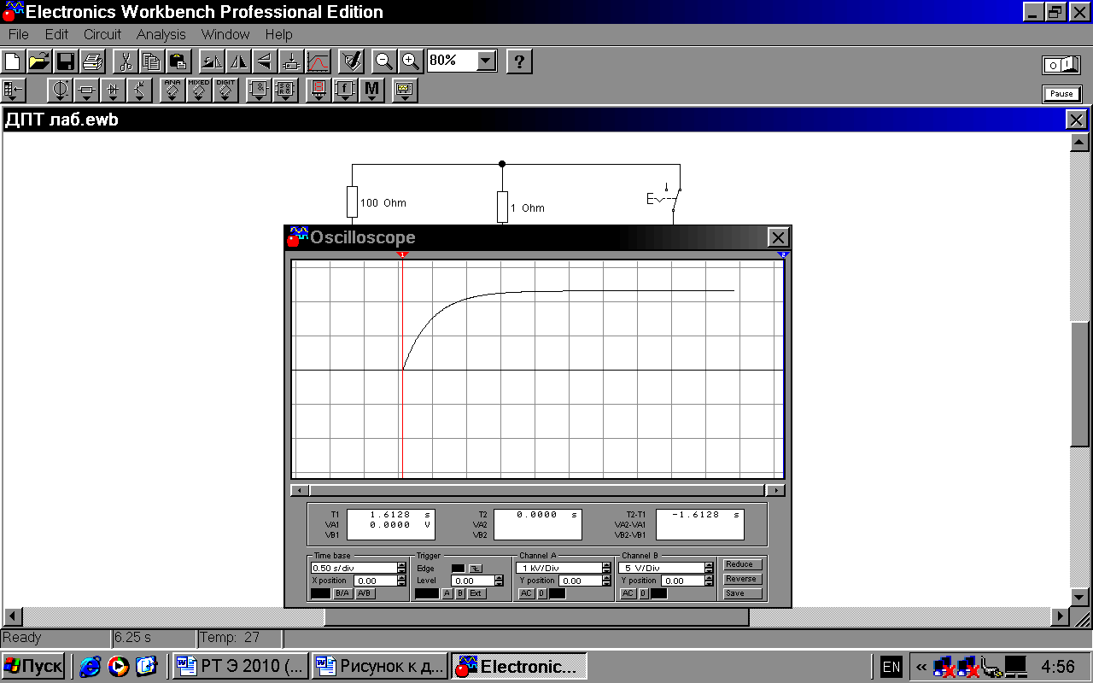
–включаем цепь клавишей 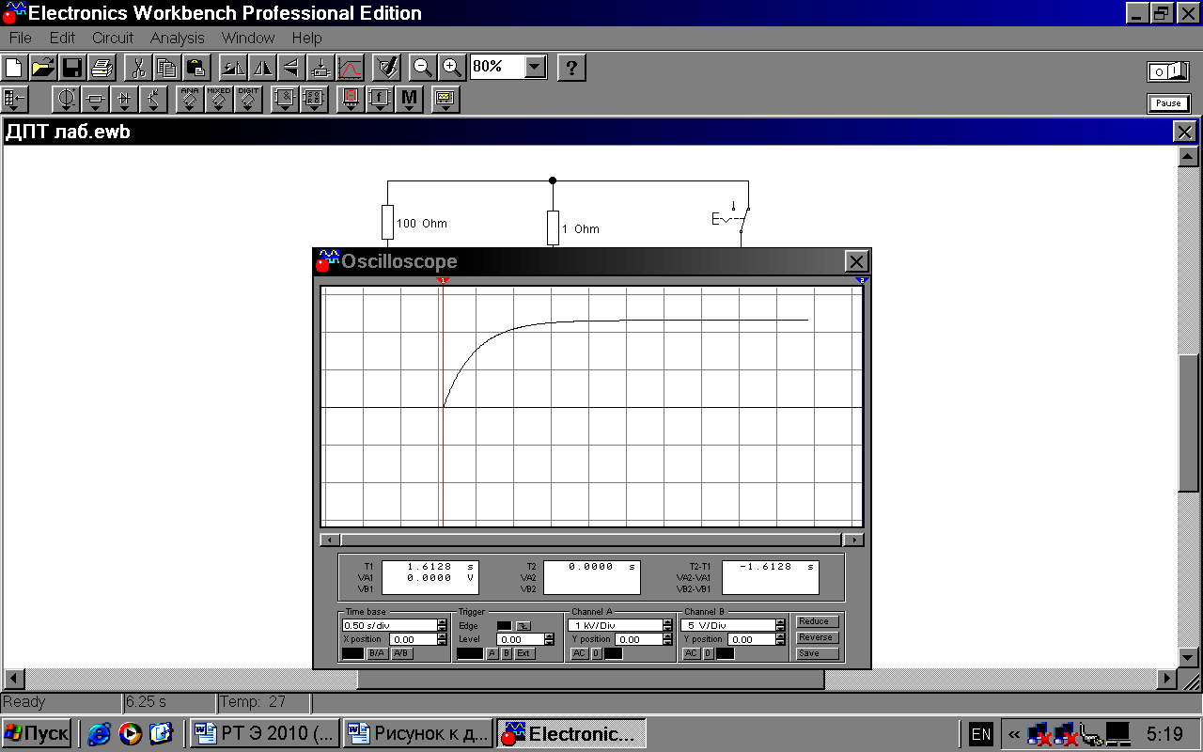 в правом верхнем углу экрана;
Рисунок 3

число оборотов

развертка
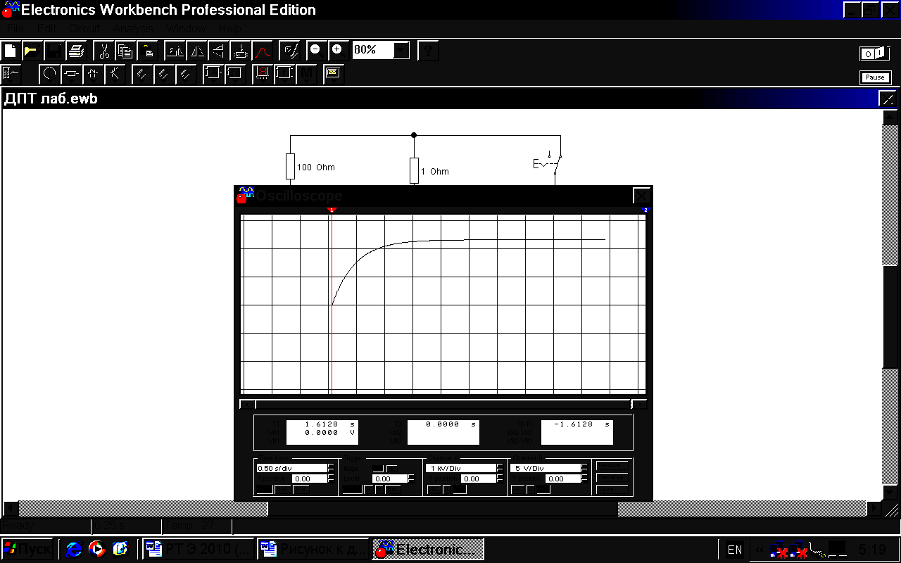
–через 2…3 интервала времени – горизонтальные клетки,нажать клавишупробел - «Выкл». Затем после остановки двигателя опять его запускаем через пробел, т.е. через ключ в схеме. При достижении кривой максимального (установившегося) значения нажать на «паузу» (вправом верхнем углу экрана);
–по установившемуся изоб
ражению кривой, перемещая «мышью» визирную вертикальную линейку(красную или синюю, показанную пунктиромна рисунке 3), измеряем через 0,5 с (каждая клетка по горизонтали) 7 значений оборотов двигателя (не считая 0).При этом нулевой отсчет может быть в интервале от 0 до 0,5 с.
Записать в таблицу 1 показания всех приборов
Таблица 1

R_{я},Ом | t,с | n_{я},об/м | I_{я,}А | M, н·м | R_{я},Ом | t,с | n_{я},об/м | I_{я,}А | M, н·м | R_{я},Ом | t,с | n_{я},об/м | I_{я,}А | M, н·м | R_{я},Ом | t,с | n_{я},об/м | I_{я,}А | M, н·м | R_{я},Ом | t,с | n_{я},об/м | I_{я,}А | M, н·м | R_{я},Ом | t,с | n_{я},об/м | I_{я,}А | M, н·м
0 | 0 | 0 | 0 | 0 | 2 | 0 | 0 | 0 | 0 | 4 | 0 | 0 | 0 | 0 |  | 0 | 0 | 0 | 0 |  | 0 | 0 | 0 | 0 |  | 0 | 0 | 0 | 0

3 По результатам работы
3.1. Построитьсемейство пусковых характеристикдвигателяn_{я}(t), n_{я}(Rя).
3.2. Рассчитать момент на валу двигателя по формулеМ<=>k·I²_{Я}(где k – конструктивный коэффициент, равный1). Результаты записать в таблицу 1.
3.3 Построитьсемейство регулировочных характеристикдвигателя n_{я}(М).
3.4. Записать выводы по результатам.
n,об/мин
М, н·м
n,об/мин
t,c
Графики к лабораторной работе №6
ппусковые характеристики двигателя
регулировочные характеристики двигателя

4.Содержание отчета:
4.1. Заполненная таблица параметров двигателя.
4.2. Семейство характеристик двигателя (семь в каждой системе координат).
4.3. Выводы по работе.
5 Контрольные вопросы:
5.1. Расскажите устройство и назначение основных элементов конструкции машины постоянного тока.
5.2. Поясните физическую сущность явления реакции якоря.
5.3. Изобразите схемы двигателей параллельного, последовательного и смешанного возбуждения.
5.4. На примере двигателя параллельного возбуждения поясните процессы и особенности пуска двигателя.

Лабораторно-практическое занятие №7

НЕУПРАВЛЯЕМЫЕ ДВУХПОЛУПЕРИОДНЫЕ ВЫПРЯМИТЕЛИ
1 Задание
1.1 Изучить принцип действия диода.
1.2Изучить схемы двухполупериодных выпрямителей и принцип действия сглаживающих фильтров.

1.3 Исследовать работу сглаживающего фильтра при двухполупериодном выпрямлении.
1.4 Записать выводы по результатам.
2 Выполнение задания
2.1 Подготовка к работе на компьютере
2.1.1.Выпрямителемназываютустройство, служащеедляпреобразованияпеременныхнапряженияитокавпостоянные, которыенеобходимыдляпитаниярядаэлектронныхустройств.Преобразованиепеременноготокавпостоянныйосуществляетсяспомощьюнелинейныхэлементов, одностороннейпроводимостью. Этосвойствохарактернодляполупроводниковыхприборов.
Вданнойработебудутисследоватьсявыпрямителинаполупроводниковыхприборах, которыевнастоящеевремянаходятнаибольшееприменение. Простейшиевентили (диоды) являютсянеуправляемыми, авентили (тиристоры, транзисторы, электронныелампы), имеющиетретий (управляющий) электрод, составляютширокийклассуправляемыхвентилей.
Основныепараметрывыпрямителя:
·U_{ср}(I_{ср})- среднее значение выпрямленного напряжения (тока) нагрузки;
·U_{m.ог}- амплитуда основной гармоники выпрямленного напряжения;
·q_{n}= U_{m.ог}/U_{ср}-коэффициент пульсации выпрямленного напряжения.
Основными схемами однофазных выпрямителей являются: однополупериодная и двухполупериодная(мостовая или со средней точкой).
Для преобразования (выпрямления) переменного тока в постоянный ток используют выпрямители. Схемы выпрямления бывают одно- или двухполупериодные. После выпрямления в нагрузке протекает пульсирующий ток. Для сглаживания пульсацийприменяют фильтры.Сглаживающиефильтрыпредназначеныдляуменьшенияпульсацийвыпрямленногонапряжениянанагрузкедозначений, прикоторыхнесказываетсяихотрицательноевлияниенаработуэлектроннойаппаратуры. Онидолжныпропускатьпостояннуюсоставляющуювыпрямленногонапряженияизаметноослаблятьегогармоническиесоставляющие.
Действие фильтра по уменьшению пульсации напряжения (тока) на нагрузке характеризуется коэффициентом сглаживанияk_{c},представляющим собой отношение коэффициента пульсации на выходе выпрямителя q_{n} (до фильтра) к коэффициенту пульсации на нагрузке q_{n1} (после фильтра), т. е.

Кc=
Различают пассивные и активные сглаживающие фильтры. Принцип работы пассивных LC-фильтров основан на способности индуктивных катушек (дросселей) и конденсаторов изменять свои сопротивления при изменении частоты протекающего через них тока.
На рисунке 1 приведены схемы простейших однофазных сглаживающих LC-фильтров широкого применения.

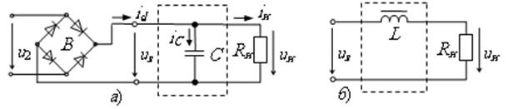
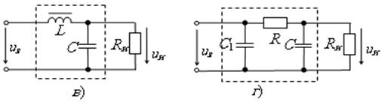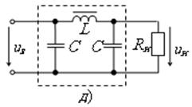
Рисунок 1-Схемы простейших однофазных сглаживающих LC-фильтров
Широкого применения

Ёмкостный фильтрС (рисунок 1, а) включается параллельно высокоомной нагрузке R_{н}, что исключает прохождение через нагрузку высокочастотных гармонических составляющих тока.
Сглаживание пульсаций напряжения и тока нагрузки происходит за счёт периодической зарядки конденсатораС фильтра (когда напряжение u_{в}>u_{С}) и последующей его разрядки на сопротивление нагрузки при u_{в}<u_{С}.
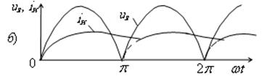
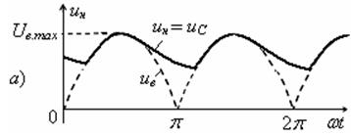
Временные диаграммы выпрямленного напряжения u_{в}двухполупериодного выпрямителя и напряжения на нагрузке u_{н}, поясняющие принцип действия C-фильтра, изображены на рисунке 2, а.
Рисунок 2-Временные диаграммы
2.1.2. В схемах двухполупериодных выпрямителей (рисунки и 2) диоды VD1–VD10 преобразуют синусоидальное напряжение источника в пульсирующее. Нагрузкой служит резистор R = 1 кОм. Параллельно ему подключён конденсатор с ёмкостьюС– простейший сглаживающий фильтр. Вольтметр PV показывает среднее значение выпрямленного напряжения U_{ср.} на нагрузке. Для измерения максимальных значений выпрямленного напряжения в работе используется осциллограф.

2.2 Работа на компьютере

2.2.1 Поочерёдно «собрать» схемы выпрямителей (рисунки 5.1;5.2 и 5.3).
Для выбора диода двойным нажатием клавиши «мыши» на его изображении открыть окно параметров (см. рисунок 5.1 «Инструкции пользователю программой…»). В окне DiodeProperties выбрать Models, затем в окне Library– Philips, а в окне Model – выбрать сверху по порядку номер диода, который соответствует Вашему номеру в журнале группы.
Выбрать следующие параметры источника синусоидального напряжения: Е=10В; частота f =50 Гц; начальная фаза ψ_{е}ЭДС однофазного источника равна 0º, в трёхфазном – отличаются в фазах на 120˚, а в пятифазном – на 72˚, начиная с 0˚. Сопротивление вольтметра (типа «DC») не изменять.
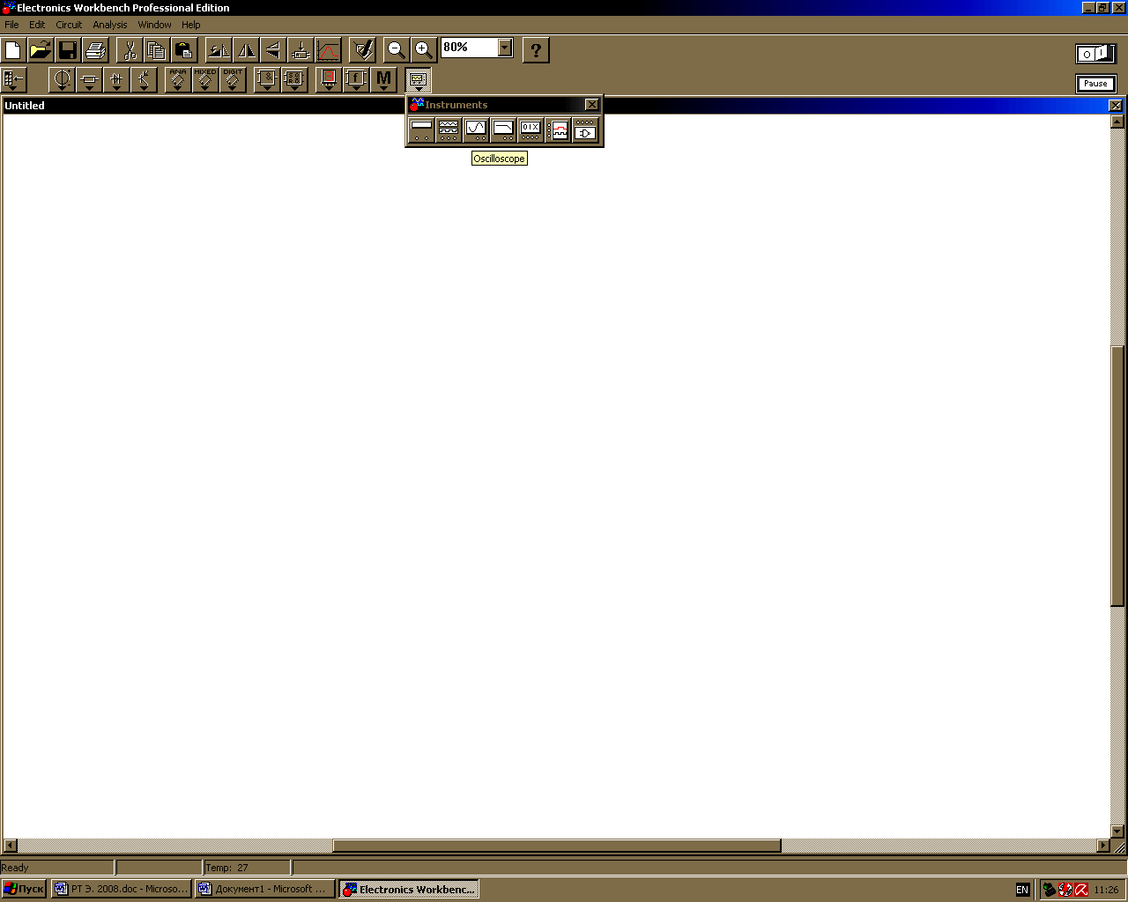
Для выбора осциллографа открыть . На рабочем столе появится осциллораф.
2.2.2 «Включить» схему и, изменяя ёмкость конденсатора в соответствии с заданием в таблице (С= 0,0000001, 10, 50, 100, 200 и 300 мкФ), записать в таблицу показания вольтметра PV (средние значения напряжения U_{ср.}).
Дляизмерения максимального значения напряжения U_{m}использовать осциллограф. Двойным нажатием левой клавиши «мыши» на изображении осциллографа открыть его лицевую панель и, нажав Expand, увеличить окно. Установить усиление каналов Cannel «A»-20V/Div, а разверткуTimebaze−5 ms/div для наблюдения на экране двух-трёх периодов напряжения.
Максимальное напряжение измерять с помощью визирной вертикальной линии (красного или синего цвета). Перемещая линию по горизонтали, каждый раз её следует устанавливать на максимальном значении кривой выпрямленного напряжения. Отсчитывать напряжение можно в окне осциллографа (рис.5.4).

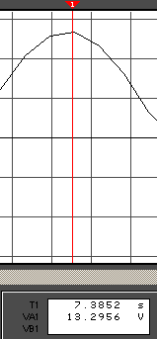
PV
R_{н.}
e

Рис. 3
VD1–VD4
Осциллограф
вх.А
С
V
Рисунок 6.
отсчет

PV
VD1–VD6

Рис. 4
R_{н.}
e₁–e₃
С
вх.
Осциллограф

VD1–VD10

PV
Осциллограф

е₁
–
е₅

R
н.

С

вх.А

Рис. 5.

Таблица 5.1
Схема  Выпря  мителя | Параметры |  | Без фильтра  (С=0) | Ёмкость конденсатораС,мкФ
Схема  Выпря  мителя |  |  | Без фильтра  (С=0) | 10 | 50 | 100 | 200 | 300
Одно  фазный | изм. | U_{ср}В | 7,4 | 10 | 12.16 | 12.14 | 12.28 | 12.2
Одно  фазный | изм. | U_{m}В | 12,4 | 13,13 | 13.09 | 12.73 | 12.5 | 12.36
Одно  фазный | рассч | q
Трёх  фазный | изм. | U_{ср}В | 10.85 | 11.87 | 13.01 | 13.1 | 13.13 | 13.17
Трёх  фазный | изм. | U_{m}В | 13.11 | 13.88 | 13.94 | 13.63 | 13.54 | 13.44
Трёх  фазный | рассч | q
Пяти  фазный | изм. | U_{ср}В | 11.36 | 12.19 | 13.03 | 13.13 | 13.15 | 13.16
Пяти  фазный | изм. | U_{m}В | 13.27 | 14.1 | 14.12 | 13.27 | 13.56 | 13.42
Пяти  фазный | рассч | q

3. По результатам работы

3.1.Рассчитать коэффициенты пульсаций выпрямленного напряжения по
Формуле: q = U_{m}/U_{ср} приС= 0, 10, 50, 100, 200 и 300 мкФ.
Результаты записать в таблицу.
3.2. Построить в одной системе координат графики q (С).
3.3Записать выводы о влиянии схем выпрямления и ёмкости конденсатора на коэффициент пульсаций выпрямленного напряжения.
4 Содержание отчёта
4.1 Заполненная таблица и осциллограммы
напряжений.
4.2 Графики зависимостей q (С).
4.3 Выводы.
5 Контрольные вопросы
5.1Какое свойство диода используют
для преобразования переменного тока в
постоянный?
5.2 Для каких целей применяют выпрямители?
5.3 Каковы отличительные особенности
двухполупериодной схемы выпрямления
(по сравнению с однополупериодной)?
5.4 Как влияет конденсатор на пульсацию
выпрямленного напряжения?
q
Рисунок 5.5
С, мкФ
300
200
100
50
10
0
Графики к работе №6

Вывод:

Лабораторно-практическое занятие №8

Усилитель постоянного тока

1.1 Изучить схемы и характеристики усилителей постоянного тока.
1.2 Экспериментально снять амплитудные и частотные характеристики усилителя при изменении глубины обратной связи.
1.3 Записать выводы по результатам.
Усилители постоянного тока – электронные устройства, предназначенные для усиления медленно изменяющихся во времени сигналов. В настоящее время наиболее важной разновидностью УПТ является операционный усилитель (ОУ).
Операционный усилитель ОУ) – это усилитель постоянного тока (УПТ) в интегральном исполнении с двумя входами (инвертирующим и неинвертирующим), или как говорят, с дифференциальным входом, с большим коэффициентом усиления для дифференциального сигнала, с большим входным и малым выходным сопротивлениями.
Первоначально операционными (решающими) усилителями назывались УПТ для выполнения математических операций в аналоговых вычислительных машинах (суммирование, вычитание, интегрирование и т.д.). С появлением ОУ в интегральном исполнении их область применения существенно расширилась, и они превратились в универсальные электронные компоненты для построения разнообразных электронных устройств.
Операционный усилитель(ОУ, OpAmp) – усилитель постоянного тока с дифференциальным входом и, как правило, единственным выходом, имеющий высокий коэффициент усиления. ОУ почти всегда используются в схемах с глубокой отрицательной обратной связью, которая, благодаря высокому коэффициенту усиления ОУ, полностью определяет коэффициент передачи полученной схемы.
В настоящее время ОУ получили широкое применение, как в виде отдельных чипов, так и в виде функциональных блоков в составе более сложных интегральных схем. Такая популярность обусловлена тем, что ОУ является универсальным блоком с характеристиками, близкими к идеальным, на основе которого можно построить множество различных электронных узлов.
Существует несколько вариантов подачи сигнала на входы. Основными являются дифференциальный и синфазныйсигналы.Все операционные усилители работают в режиме с очень глубокой обратной связью. А коэффициент усиления по напряжению может достигать даже значений в несколько миллионов.
Дифференциальным(симметричным) называется такой входной сигнал u_{вх.д}, при котором его половина u_{вх.д}/2 подаётся относительно общей точки схемы на один вход, а другая половина подаётся в противофазе на второй вход, т.е.
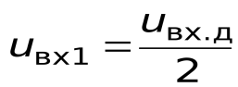,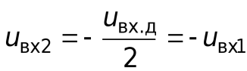.
ОУ имеет два входа:
1) инвертирующий, напряжение на котором сдвинуто по фазе на 180^{о} относительно выходного;
2) неинвертирующий, на котором напряжение совпадает по фазе с выходным.
Основные параметры ОУ
Коэффициент усиления по напряжениюKu, измеренный на низких частотах, безО.О.С.
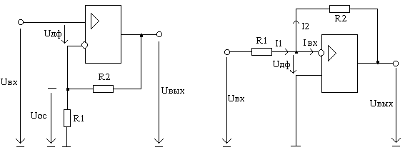
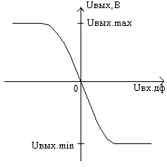
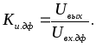
Существует две схемы соединения сопротивлений Отрицательной Обратной Связи (О.О.С.):
Первая схема с последовательной О.О.С. по напряжению, вторая - с параллельной О.О.С по напряжению.
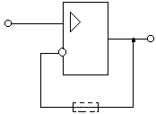
Если в цепи О.С.применяютсярезисторы, то получаются схемы масштабных усилителей.Достоинством этой схемы является высокое входное сопротивление О.О.С.(последовательного типа ). Если бы Rвх.сф→∞, то:
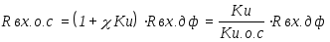
На самом деле Rвх.о.с.для дифференциального сигнала не может превыситьRвх.сфдля синфазного сигнала.

2.1.2 По формуле, приведённой в таблицах 6.1 и 6.2, рассчитать глубину обратной связи усилителя β для трёх значений сопротивленияR₂(с учётом варианта N– вашего номера в журнале группы). Результаты записать в таблицы 6.1 и 6.2.
2.2 Работа на компьютере
2.2.1Показать преподавателю подготовленный отчёт.
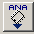
2.2.2 «Собрать» схему (рисунок). В качестве усилителя постоянного тока выбрать операционный усилитель модели 741. Для этого в окне элементов (см. рисунок 6.1 «Инструкции пользователю программой») нажать клавишу с изображениеми из открывшегося окна «мышью» переместить в рабочее окно операционный усилитель, над изображением которого появится надпись «741».
Источником входного напряжения Uвхвыбрать источник синусоидальной
ЭДС (~220, 50 Гц и начальной фазой равной 0º).
Сопротивления резисторов в схеме: R₁=1 кОм, R₃=1 кОм,R₂– задано в таблицах 6.1 и 6.2. Сопротивления вольтметров (типа «АС») оставить без изменений 1 МОм, а напряжения источников питания(постоянного тока) U₁ и U₂ – по 15В.
2.2.3 Поочерёдно устанавливая глубину обратной связи βдля заданных входных напряжений (см. таблицу 1) и резистораR₂,снятьсемейство амплитудных характеристик усилителя U_{вых.}(U_{вх}.).Результаты записатьв эту таблицу.

2.2.4 Поочерёдно устанавливая глубину обратной связиβ при входном напряжении, равном 1 мВ (см. таблицу 2), снять семейство частотных характеристикU_{вых}(f).Результаты записать в эту таблицу.
U_{вх}


PV1
R₁
R₂

PV2
-- +
+ –
Операционный
усилитель
741
+
U₁
−
R

+
U₂
−
Схема усилителя

3. По результатам занятия

3.1 По показаниям вольтметров рассчитатькоэффициенты усиления Кuи коэффициенты обратной связиКо.с.(формулы приведены в таблицах 1 и 2). Результаты записать в эти таблицы.
3.2 Построить (по данным таблицы 2) экспериментальные и расчётные зависимостиКuи Ко.с. от частоты при R₂= 30·N,кОм.
3.3Записать выводы о характере полученных зависимостей.
Таблица 6.1
Uвх,мВ (при f = 1000 Гц) |  |  |  | 0,2 | 0,4 | 0,6 | 0,8 | 1,0 | 1,2 | 1,4 | 1,6
U_{вых},В  приглубине  обратной  связи |  | β=R₁/(R₁+R₂) | R₂=10·N, кОм | 0.0002 | 0.0004 | 0.0006 | 0.0007 | 0.0009 | 0.0012 | 0.0014 | 0.00159
 |  | β=R₁/(R₁+R₂) | R₂=30·N, кОм | 0.0002 | 0.00042 | 0.0007 | 0.00009 | 0.0011 | 0.0014 | 0.0016 | 0.0018
 |  | β=R₁/(R₁+R₂) | R₂=50·N, кОм | 0.0002 | 0.0004 | 0.0006 | 0.0008 | 0.001 | 0.0012 | 0.0014 | 0.0016
рассчи-тать | Кu=U_{вых.}/U_{вх.}(при R₂=30·N,кОм)
рассчи-тать | Ко.с. = Кu/(1 + β· Кu)

4.2 Графики зависимостей Кu(f) и Ко.с.(f).
4.3 Выводы.
Таблица 6.2
f,кГц(при Uвх= 1 мВ) |  |  |  | 0,01 | 5 | 10 | 15 | 20 | 25 | 30
U_{вых.},В  при глубине  β=R₁/(R₁+R₂)  обратной  связи |  |  | R₂=10·N,кОм | 0.00093 | 0.000935 | 0.00094 | 0.00095 | 0.00096 | 0.00096 | 0.00097
 |  |  | R₂=30·N,кОм | 0.00016 | 0.016 | 0.014 | 0.0127 | 0.011 | 0.0010 | 0.0086
 |  |  | R₂=50·N,кОм | 0.028 | 0.024 | 0.019 | 0.015 | 0.012 | 0.01 | 0.0086
рассчи-тать | К_{u}=U_{вых.}/U_{вх.} (при R₂=30·N,кОм)
рассчи-тать | К_{о.с.} = К_{u}/(1 + β К_{u})

Графики
Кu(f); Ко.с.(f)
25
20
10
5
30
15
0
0,01

f, кГц

Выводы:

СОДЕРЖАНИЕ
стр
Тематические планы дисциплины……………………………………………………… | 3
Инструкция по охране труда……………………………………………………………. | 3
Общие требования к оформлению отчёта и порядок защиты лабораторных работ… | 4
Инструкция пользователю программой ElektronicsWorkbench……………………… | 4
Рекомендуемая литература……………………………………………………………… | 5
Самостоятельная работа………………………………………………………………… | 7
Часть I. ЭЛЕКТРИЧЕСКИЕ ЦЕПИ…….................................... | 9
Семинар «Расчёт электрической цепи постоянного тока»…………………………….. | 9
Л.р. № 1. Неразветвленная цепь постоянного тока………………………………......... | 14
Л.р. № 2. Реактивные элементы цепи синусоидального тока……………………….... | 16
Л.р. № 3. Резонансы в цепях синусоидального тока…………………………………..  Л.р. № 4. Трёхфазные цепи…………………………………………………………….... | 23
Часть II. ЭЛЕКТРИЧЕСКИЕ МАШИНЫ И АППАРАТЫ………….. | 25
Л.р. № 5. Однофазный трансформатор……………………………………………......... | 25
Л.р. № 6 Машины постоянного тока…………………………………………………….  Часть III. ЭЛЕКТРОННЫЕ ПРИБОРЫ И УСТРОЙСТВА.................. | 28
Л.р. № 7. Неуправляемые двухполупериодные выпрямители……………………… | 31
Л.р. № 8. Усилитель постоянного тока……………………………………………….. | 34

ЭЛЕТРОТЕХНИКА И ЭЛЕКТРОНИКА. Рабочая тетрадь

Кравцов Анатолий Васильевич, Навроцкая Людмила Васильевна.

ElektronicsWorkbench

